同济大学计算机系

数字逻辑课程实验报告



学 号 2351520
姓 名 毛星博
专 业 计算机科学与技术
授课老师 张冬冬

6.5_1 4位数据比较器

一、实验内容
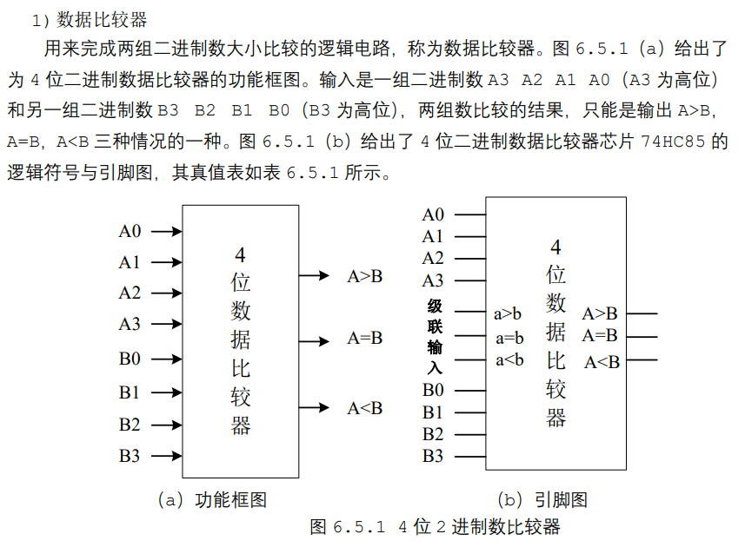
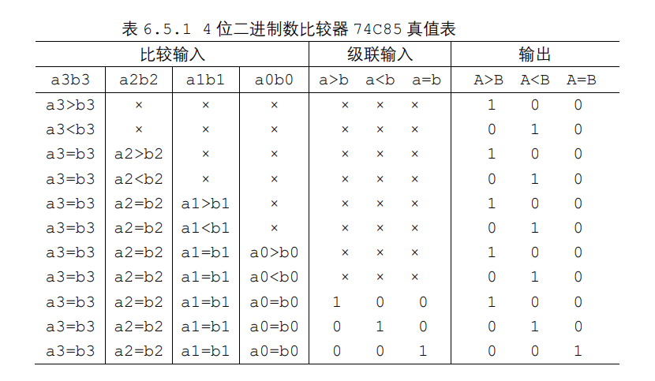

二、硬件逻辑图：无

三、模块建模
（该部分要求对实验中建模的所有模块进行功能描述，并列出各模块建模的verilog代码）

module DataCompare4(
input [3:0] iData_a, //输入数据 a
input [3:0] iData_b, //输入数据 b
input [2:0] iData, //级联输入a>b、a<b、a=b
output reg [2:0] oData //结果输出 A>B、A<B、A=B
);
always @*
begin
if(iData_a==iData_b)
oData=iData;
else if(iData_a>iData_b)
oData=3'b100;
else if(iData_a<iData_b)
oData=3'b010;
else
;
end
endmodule

四、测试模块建模
（要求列写各建模模块的test bench模块代码）
module DataCompare4_tb();
reg [3:0] iData_a; //输入数据 a
reg [3:0] iData_b; //输入数据 b
reg [2:0] iData; //级联输入a>b、a<b、a=b
wire [2:0] oData; //结果输出 A>B、A<B、A=B

DataCompare4 uut(.iData_a(iData_a), .iData_b(iData_b), .iData(iData), .oData(oData));

initial
begin
iData_a = 4'b0000;
iData_b = 4'b1010;
iData = 3'b000;

# 40
iData_a = 4'b1010;
iData_b = 4'b0000;
iData = 3'b000;

# 40
iData_a = 4'b1100;
iData_b = 4'b1010;
iData = 3'b100;

# 40
iData_a = 4'b1001;
iData_b = 4'b0010;
iData = 3'b010;

# 40
iData_a = 4'b1010;
iData_b = 4'b1010;
iData = 3'b010;

# 40
iData_a = 4'b1010;
iData_b = 4'b1010;
iData = 3'b100;
end

endmodule

五、实验结果
（该部分可截图说明，要求logisim逻辑验证图、modelsim仿真波形图、以及下板后的实验结果贴图（实验步骤中没有下板要求的实验，不需要下板贴图））
Modelsim仿真波形图：
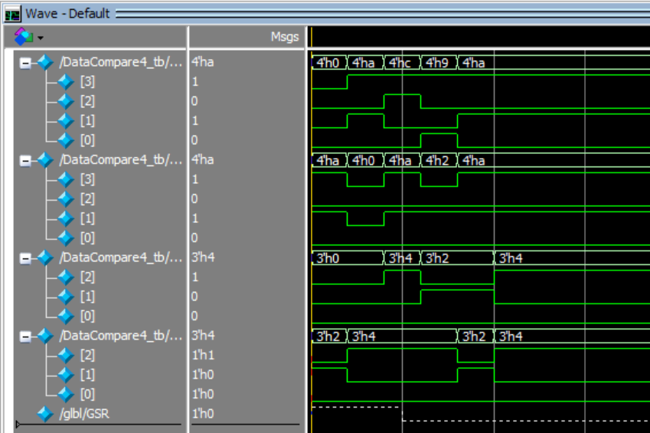
综合下板
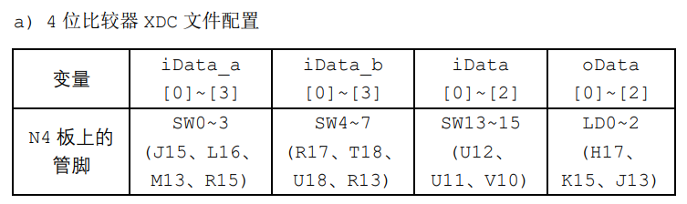
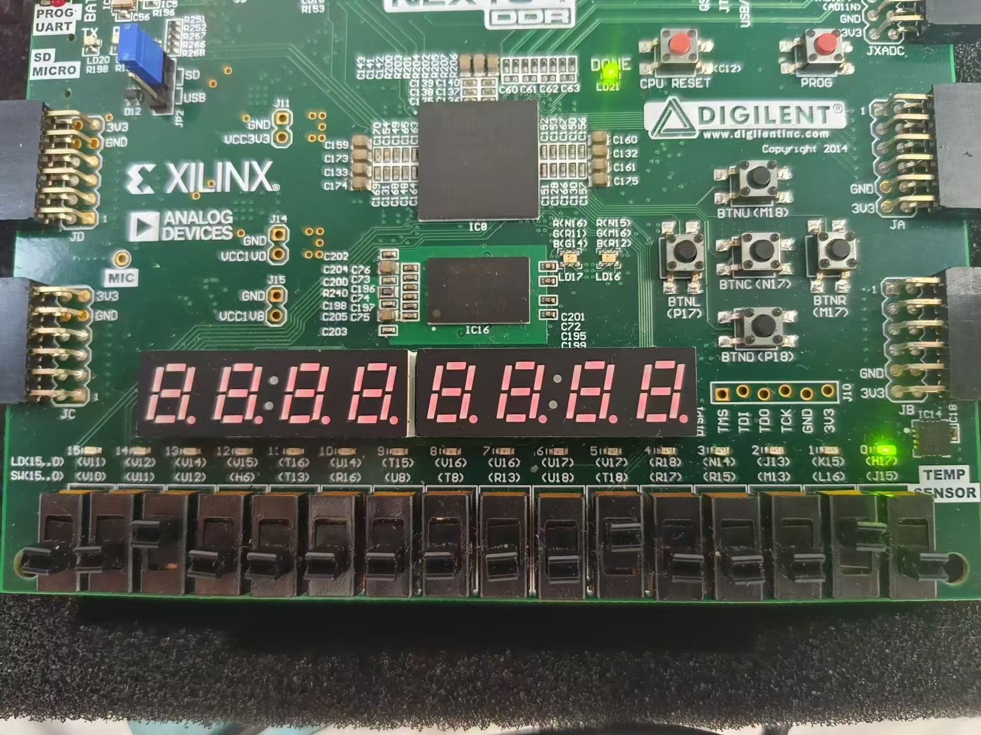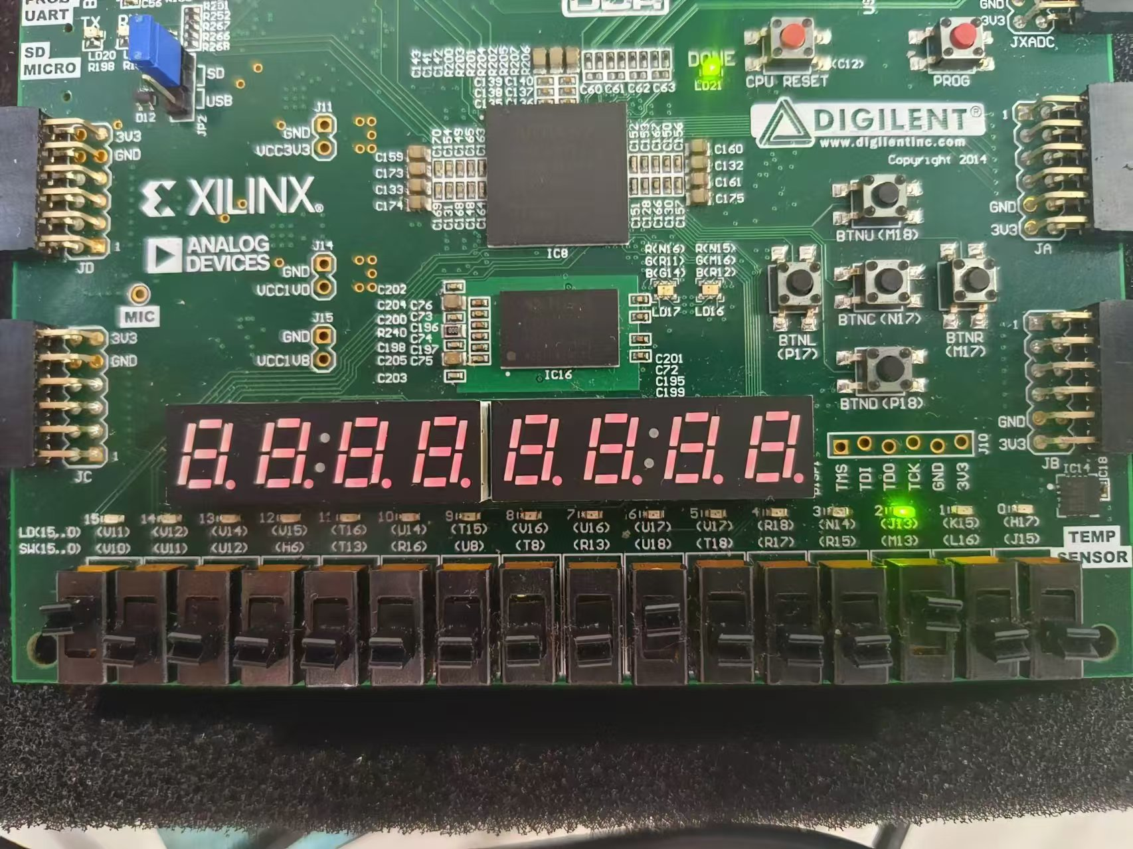
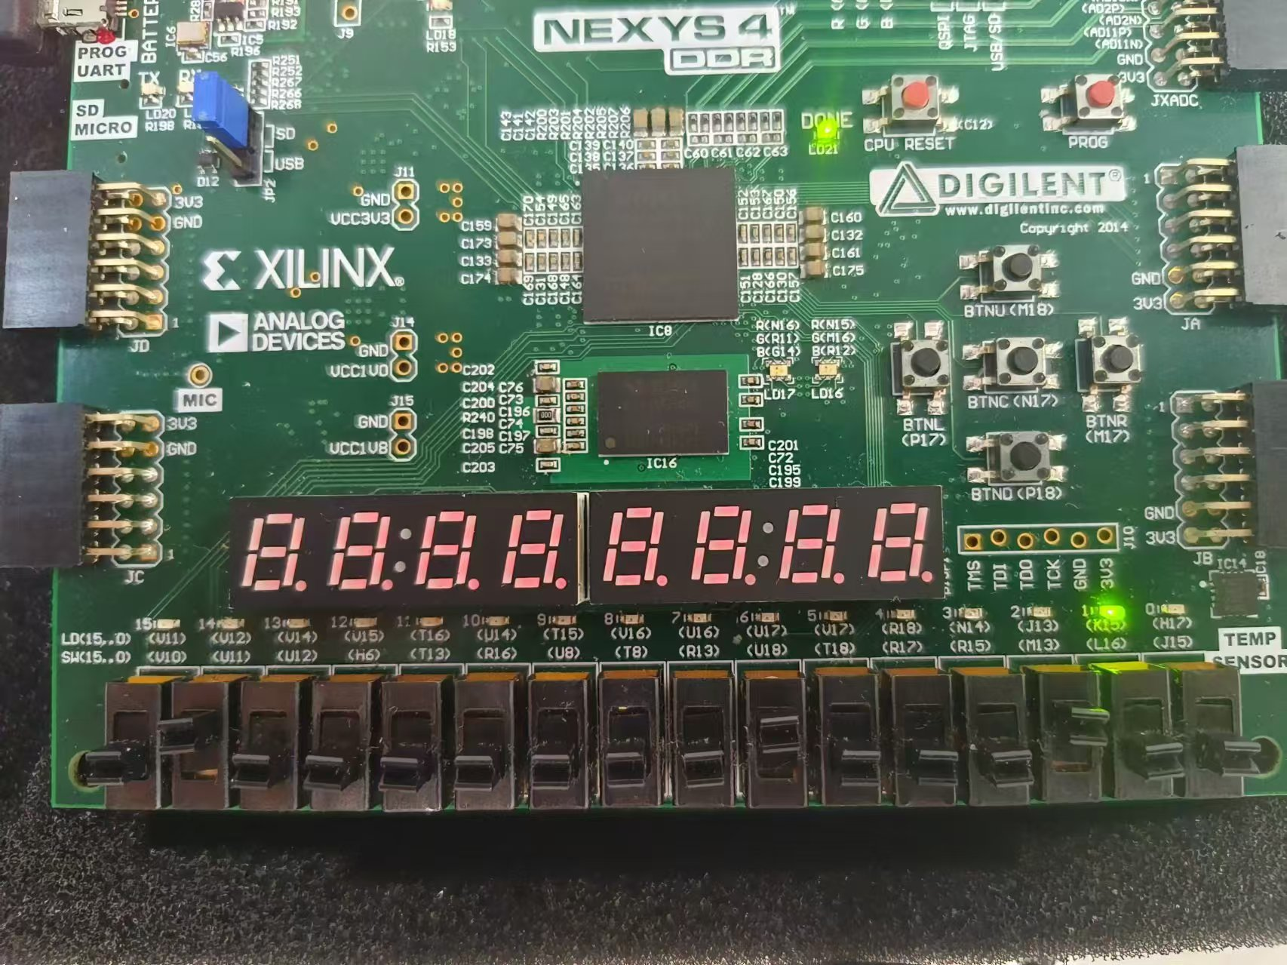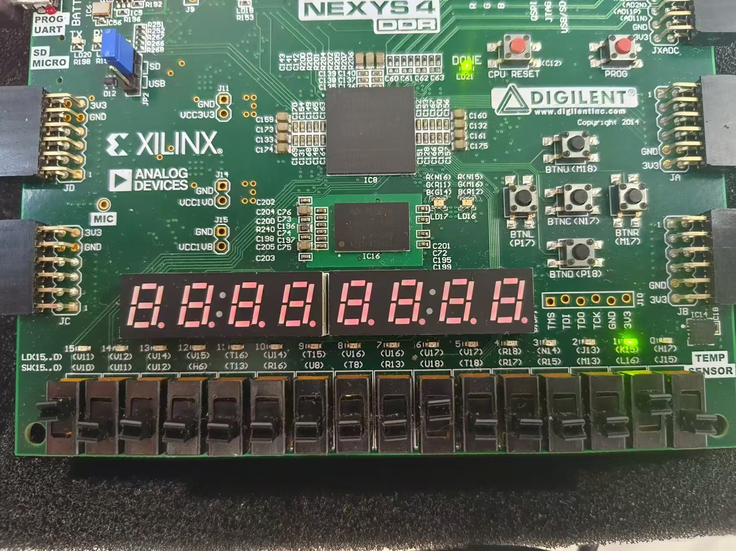
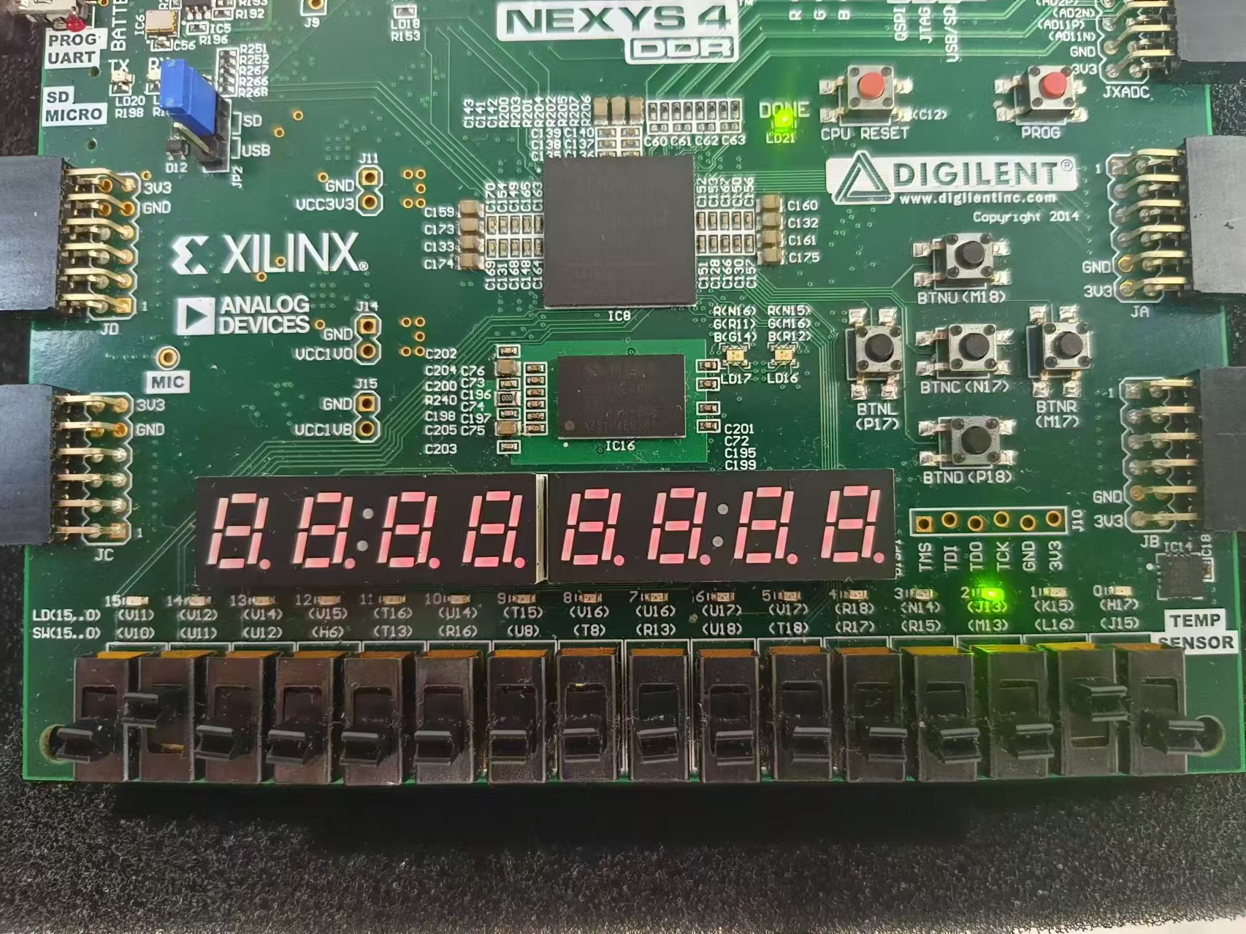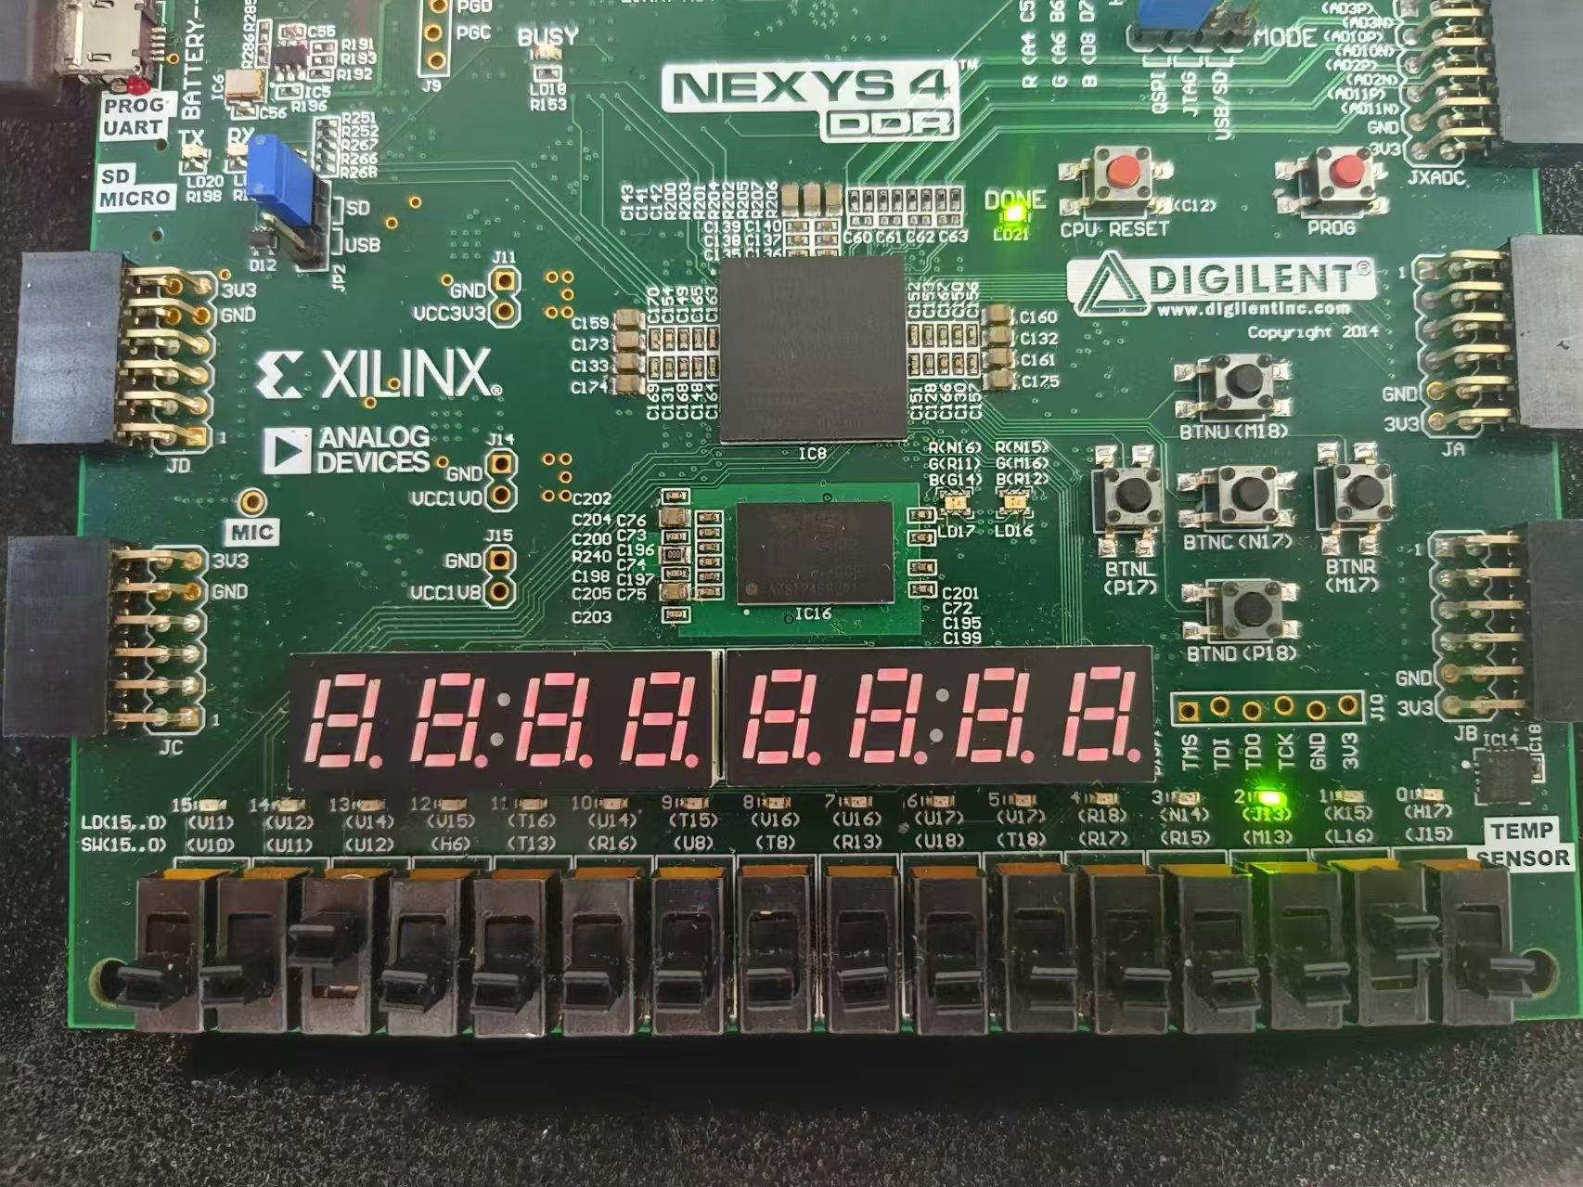

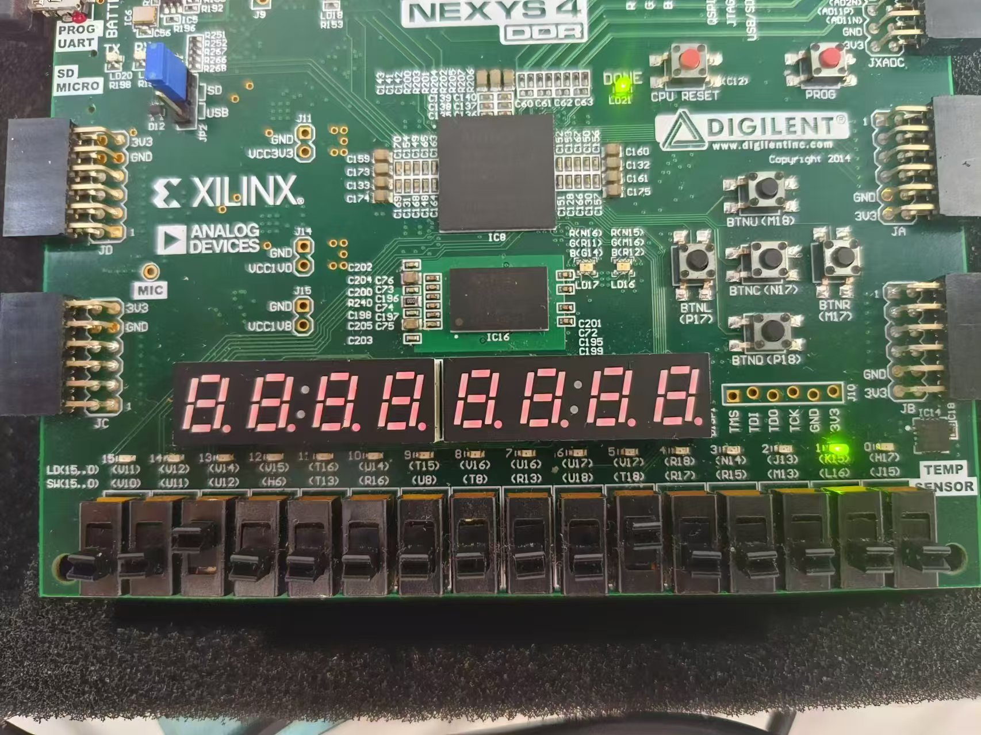

经验证，符合逻辑。

6.5_2 8 位数据比较器

一、实验内容
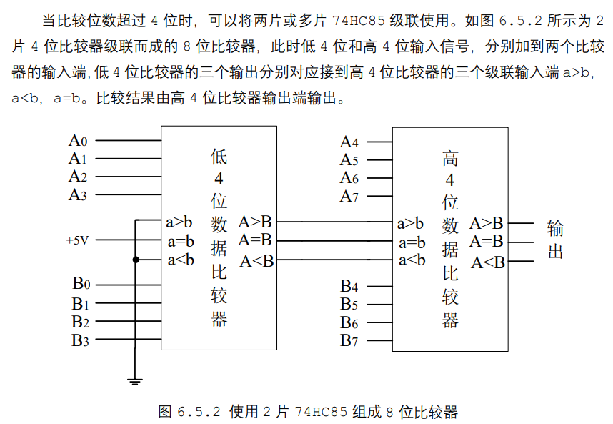

二、硬件逻辑图：无

三、 模块建模
module DataCompare8(
input [7:0] iData_a, //输入数据 a
input [7:0] iData_b, //输入数据 b
output [2:0] oData //结果输出
);
wire [2:0] tmp;
DataCompare4 uut(.iData_a(iData_a[3:0]), .iData_b(iData_b[3:0]), .iData(3'b001), .oData(tmp));

reg [2:0] iData;
always @*
iData=tmp;
DataCompare4 uul(.iData_a(iData_a[7:4]), .iData_b(iData_b[7:4]), .iData(iData), .oData(oData));

endmodule

四、测试模块建模
module DataCompare8_tb();
reg [7:0] iData_a; //输入数据 a
reg [7:0] iData_b; //输入数据 b
wire [2:0] oData; //结果输出

DataCompare8 uut(.iData_a(iData_a), .iData_b(iData_b), .oData(oData));

initial
begin
iData_a = 8'b0000_0000;
iData_b = 8'b0000_0000;

# 40
iData_a = 8'b0000_1001;
iData_b = 8'b0000_0000;

# 40
iData_a = 8'b0000_0000;
iData_b = 8'b0001_0010;

# 40
iData_a = 8'b1010_0101;
iData_b = 8'b0101_1010;

# 40
iData_a = 8'b1111_1111;
iData_b = 8'b0110_1111;

# 40
iData_a = 8'b1111_1111;
iData_b = 8'b1111_0110;

# 40
iData_a = 8'b0101_0110;
iData_b = 8'b1100_1001;
end

endmodule

五、实验结果
1.Modelsim仿真波形图
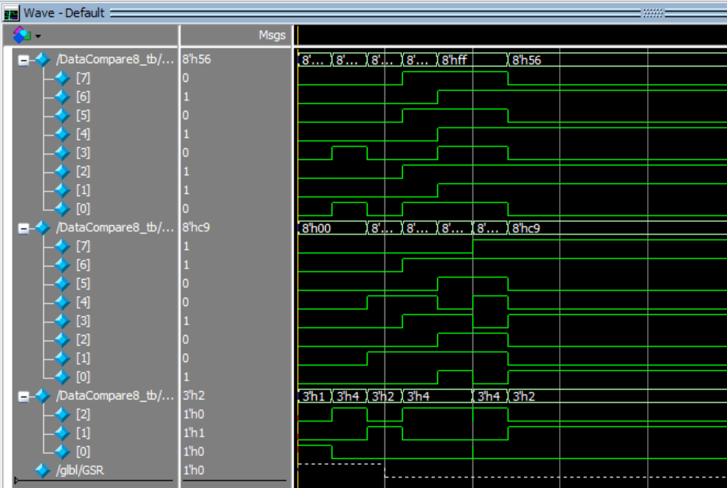

2.综合下板
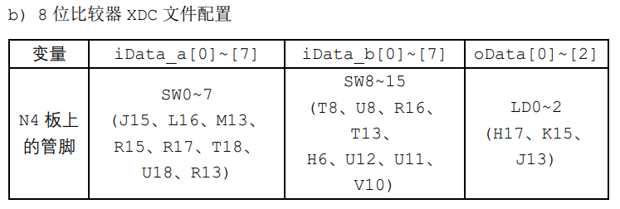
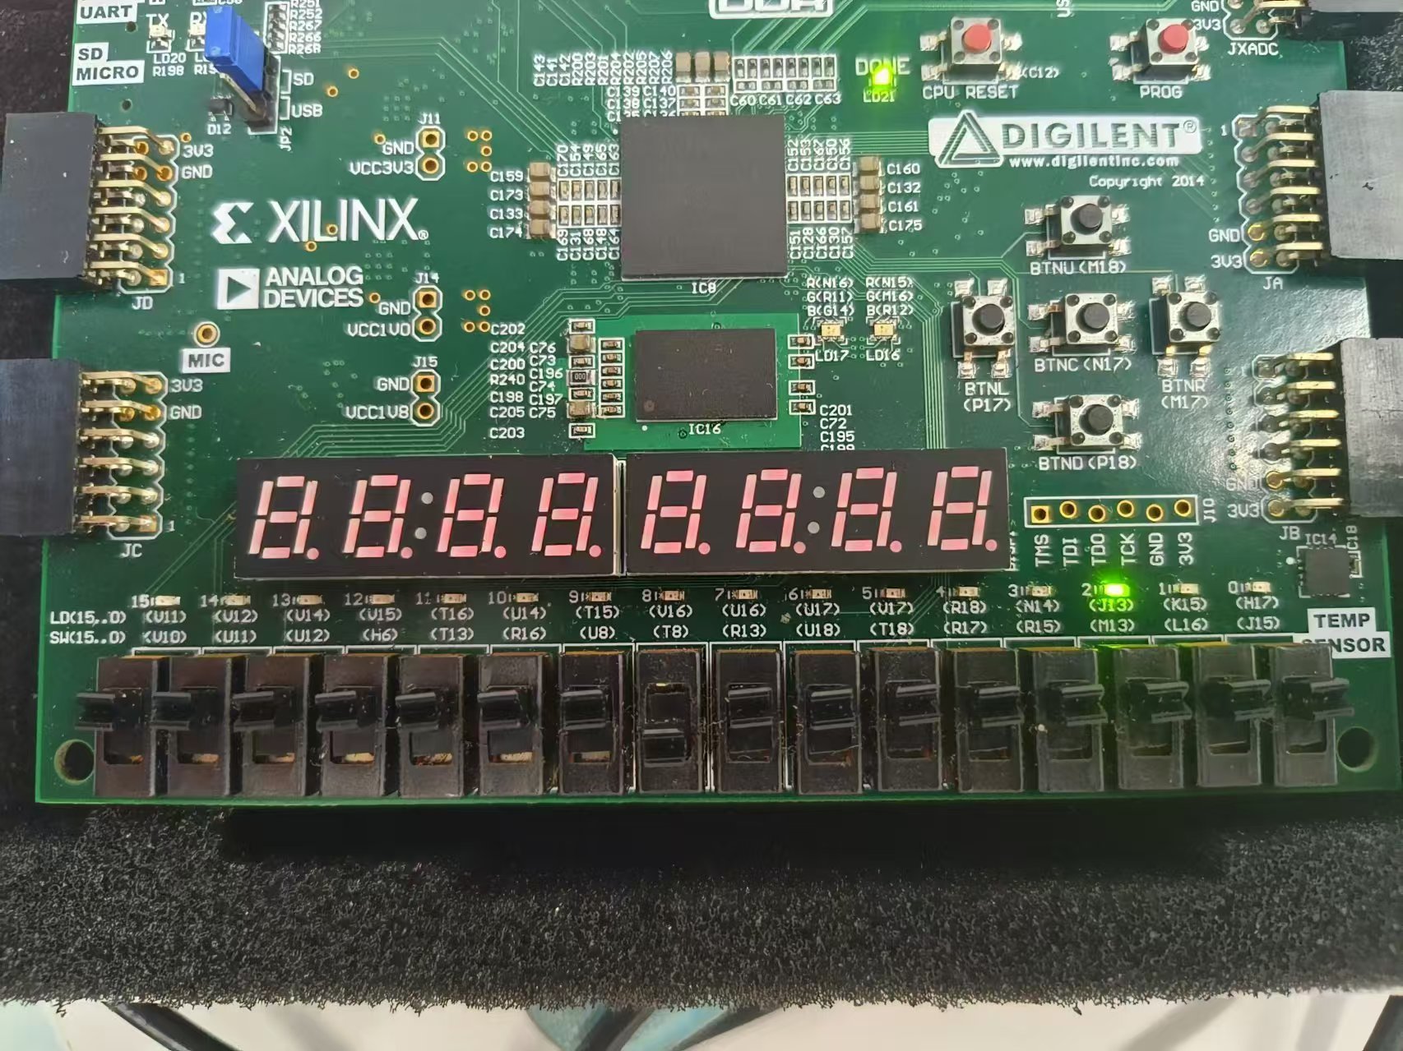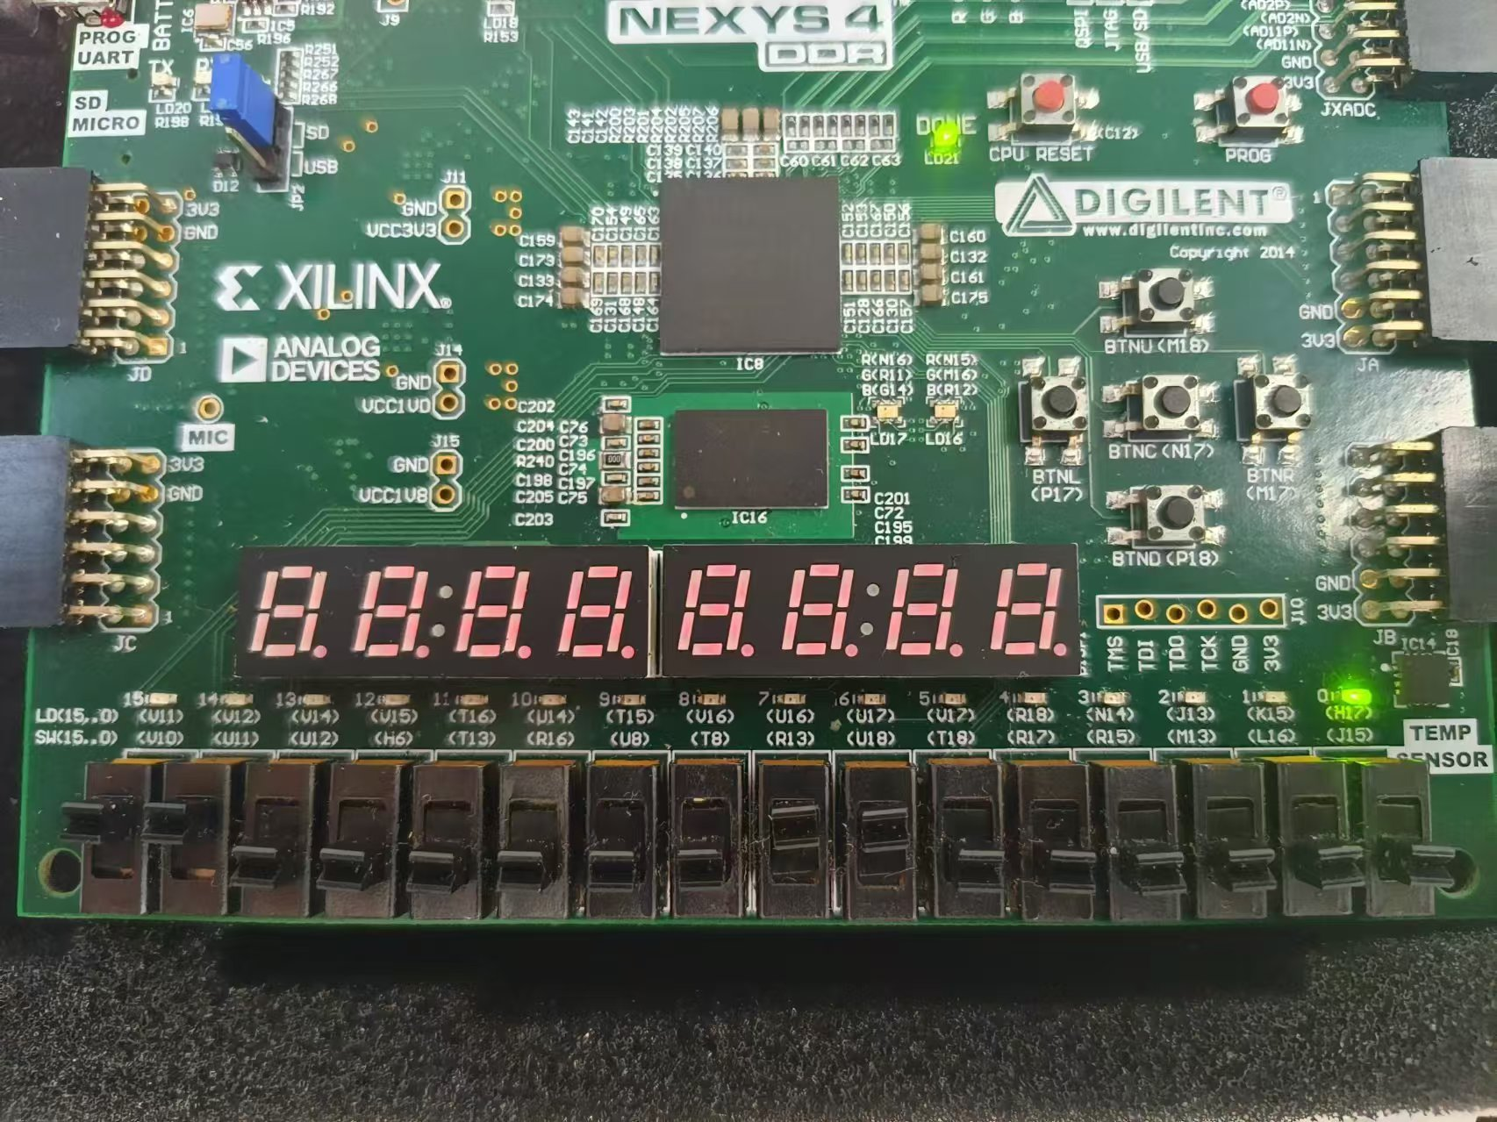
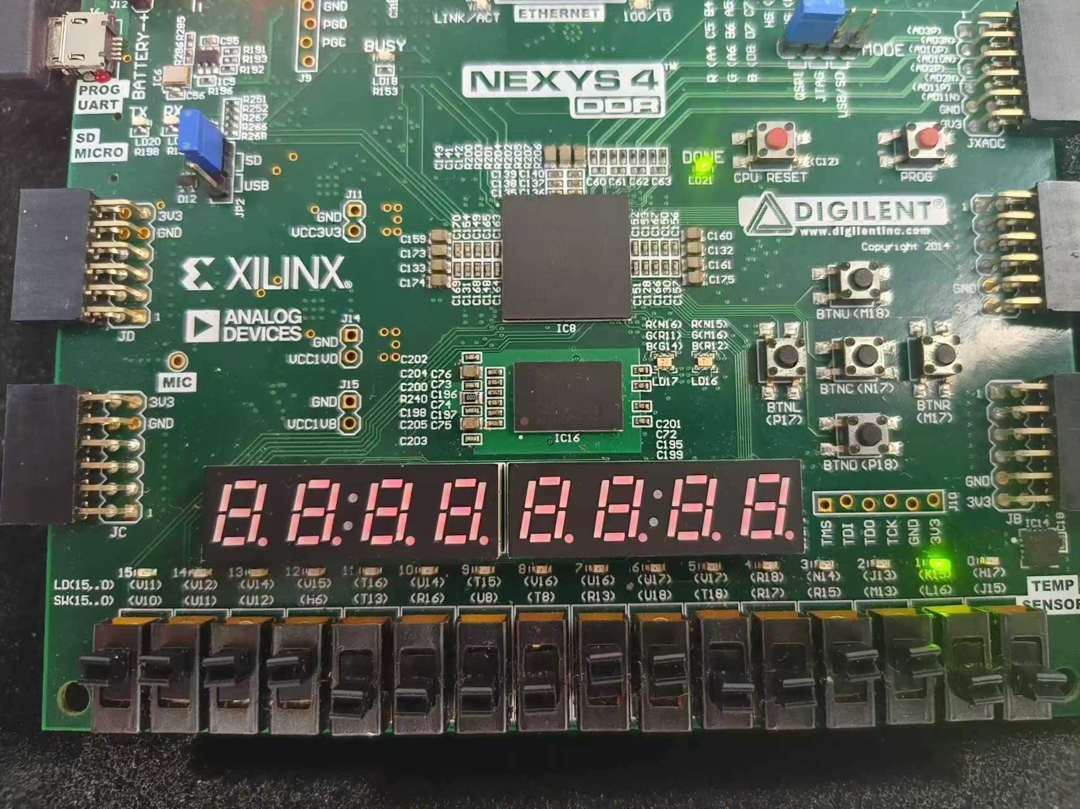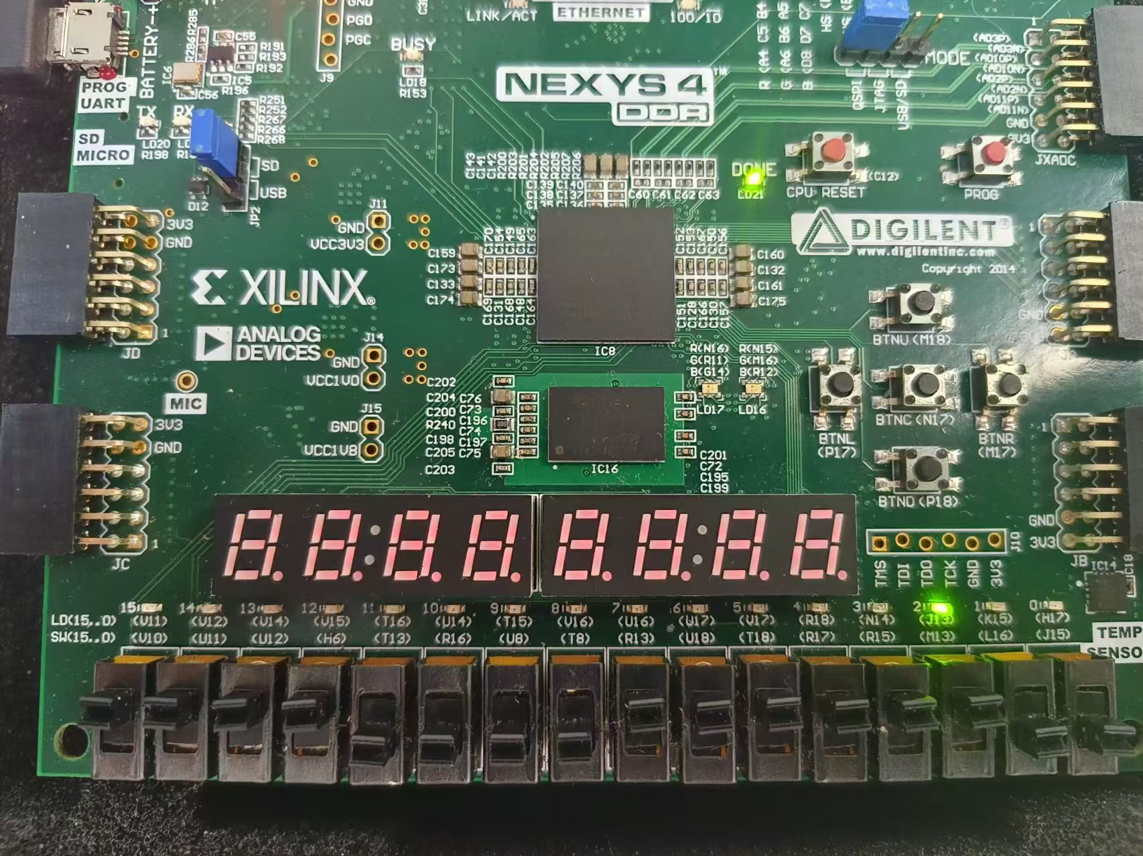
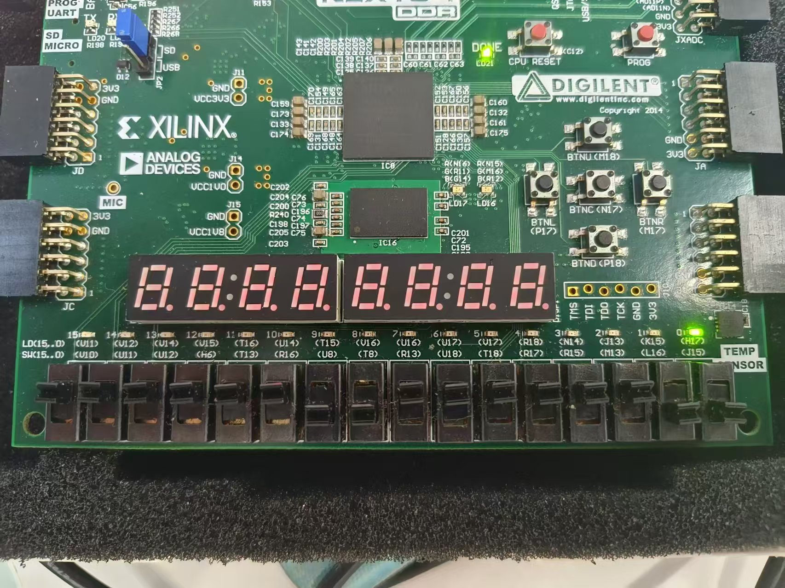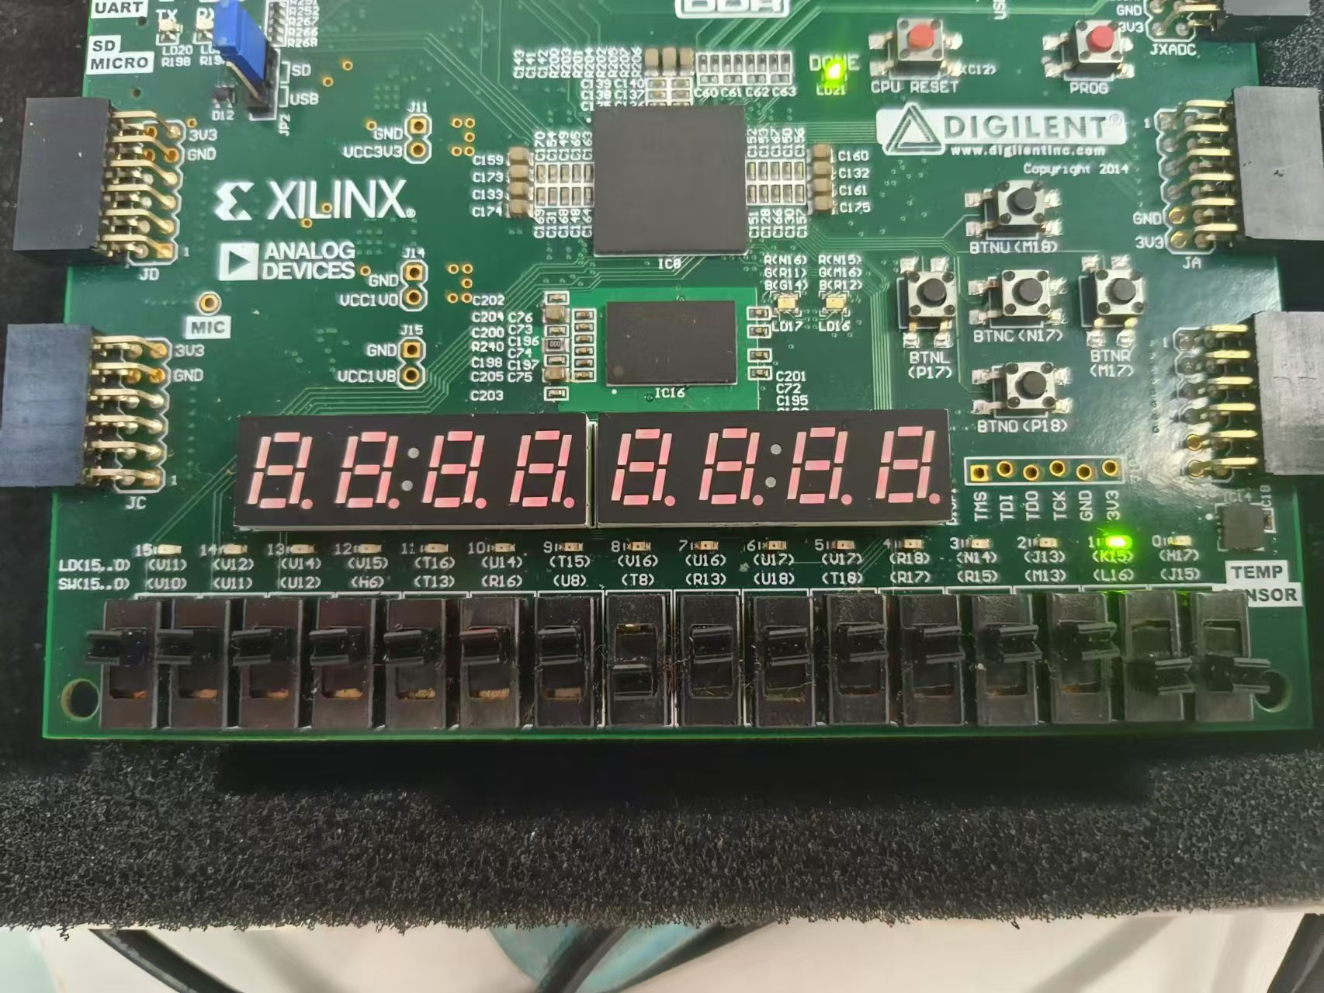
经验证，符合逻辑。

6.5_3 1 位加法器

一、实验内容

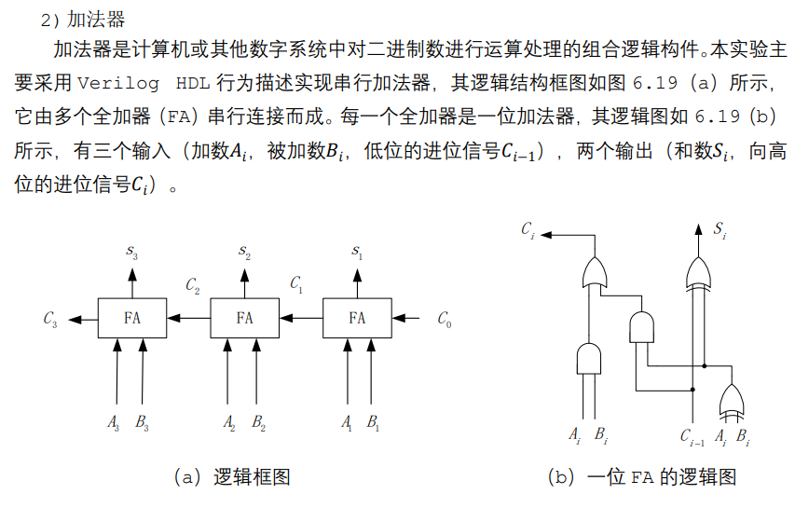二、硬件逻辑图：无

三、模块建模
module FA(
input iA, //1 位二进制加数
input iB, //1 位二进制被加数
input iC, //低位的进位信号
output oS, //1 位和数
output oC //向高位的进位信号
);
wire A1,A2, B1,B2;
wire o1, o2, o3; // 中间变量
assign A1=iA;
assign A2=iA;
assign B1=iB;
assign B2=iB;

xor(o1,A1,B1);
and(o2,A2,B2);
and(o3,o1,iC);
or(oC,o2,o3);
xor(oS,o1,iC);

endmodule

四、测试模块建模
module FA_tb();
reg iA,iB,iC;
wire oS, oC;

FA uut(.iA(iA), .iB(iB), .iC(iC), .oS(oS), .oC(oC));

initial
begin
iA = 0;
iB = 0;
iC = 0;

# 40
iA = 1;
iB = 0;
iC = 0;

# 40
iA = 0;
iB = 1;
iC = 0;

# 40
iA = 1;
iB = 1;
iC = 0;

# 40
iA = 0;
iB = 0;
iC = 1;

# 40
iA = 1;
iB = 0;
iC = 1;

# 40
iA = 0;
iB = 1;
iC = 1;

# 40
iA = 1;
iB = 1;
iC = 1;
end
endmodule

五、实验结果
Modelsim仿真波形图
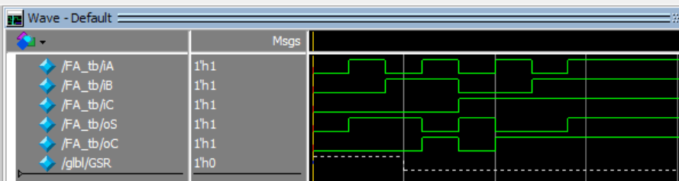

综合下板
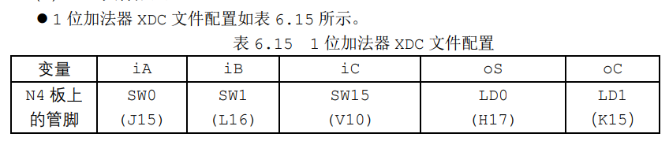
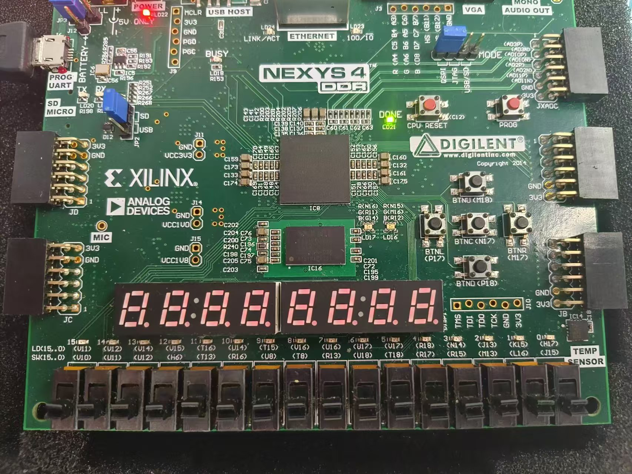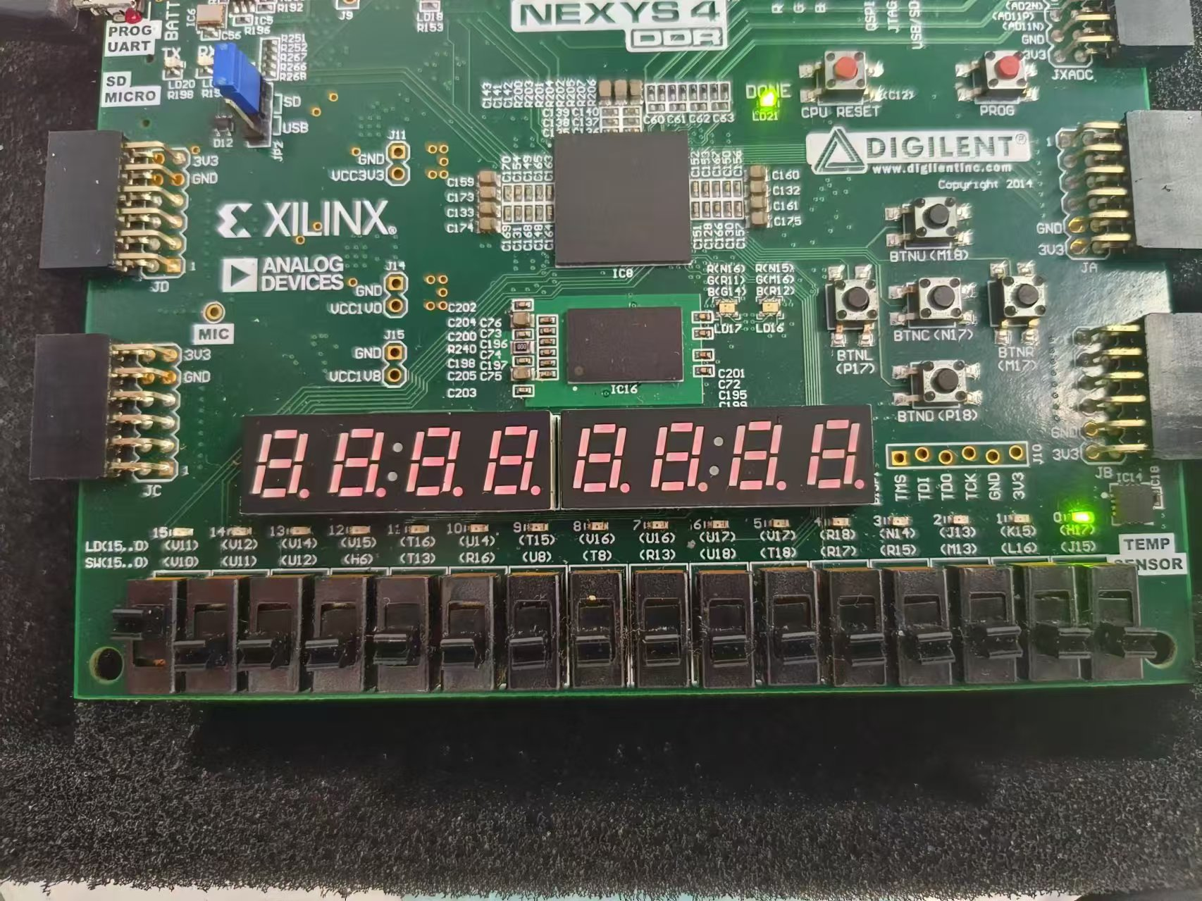

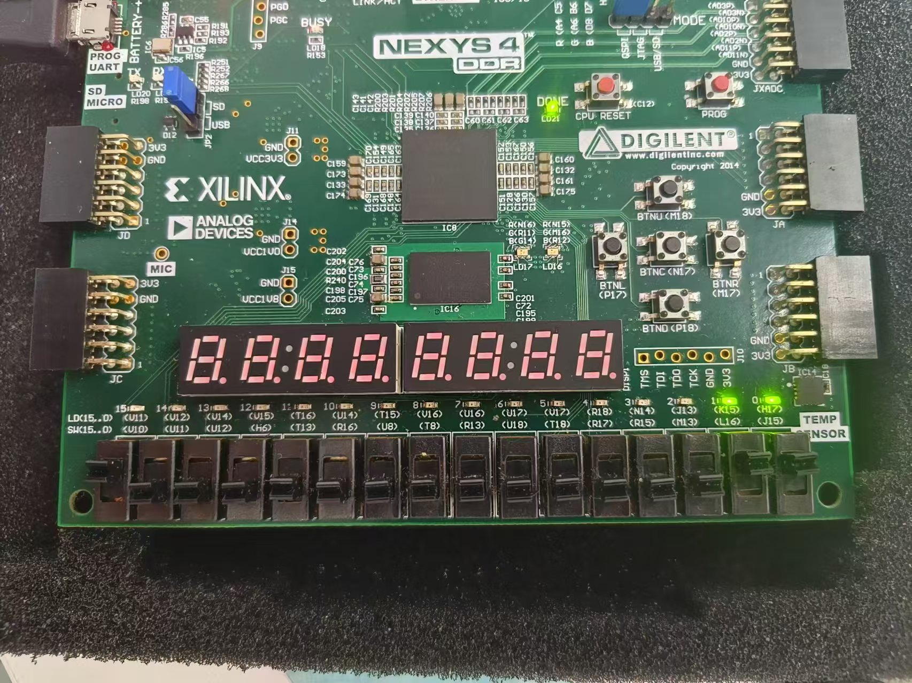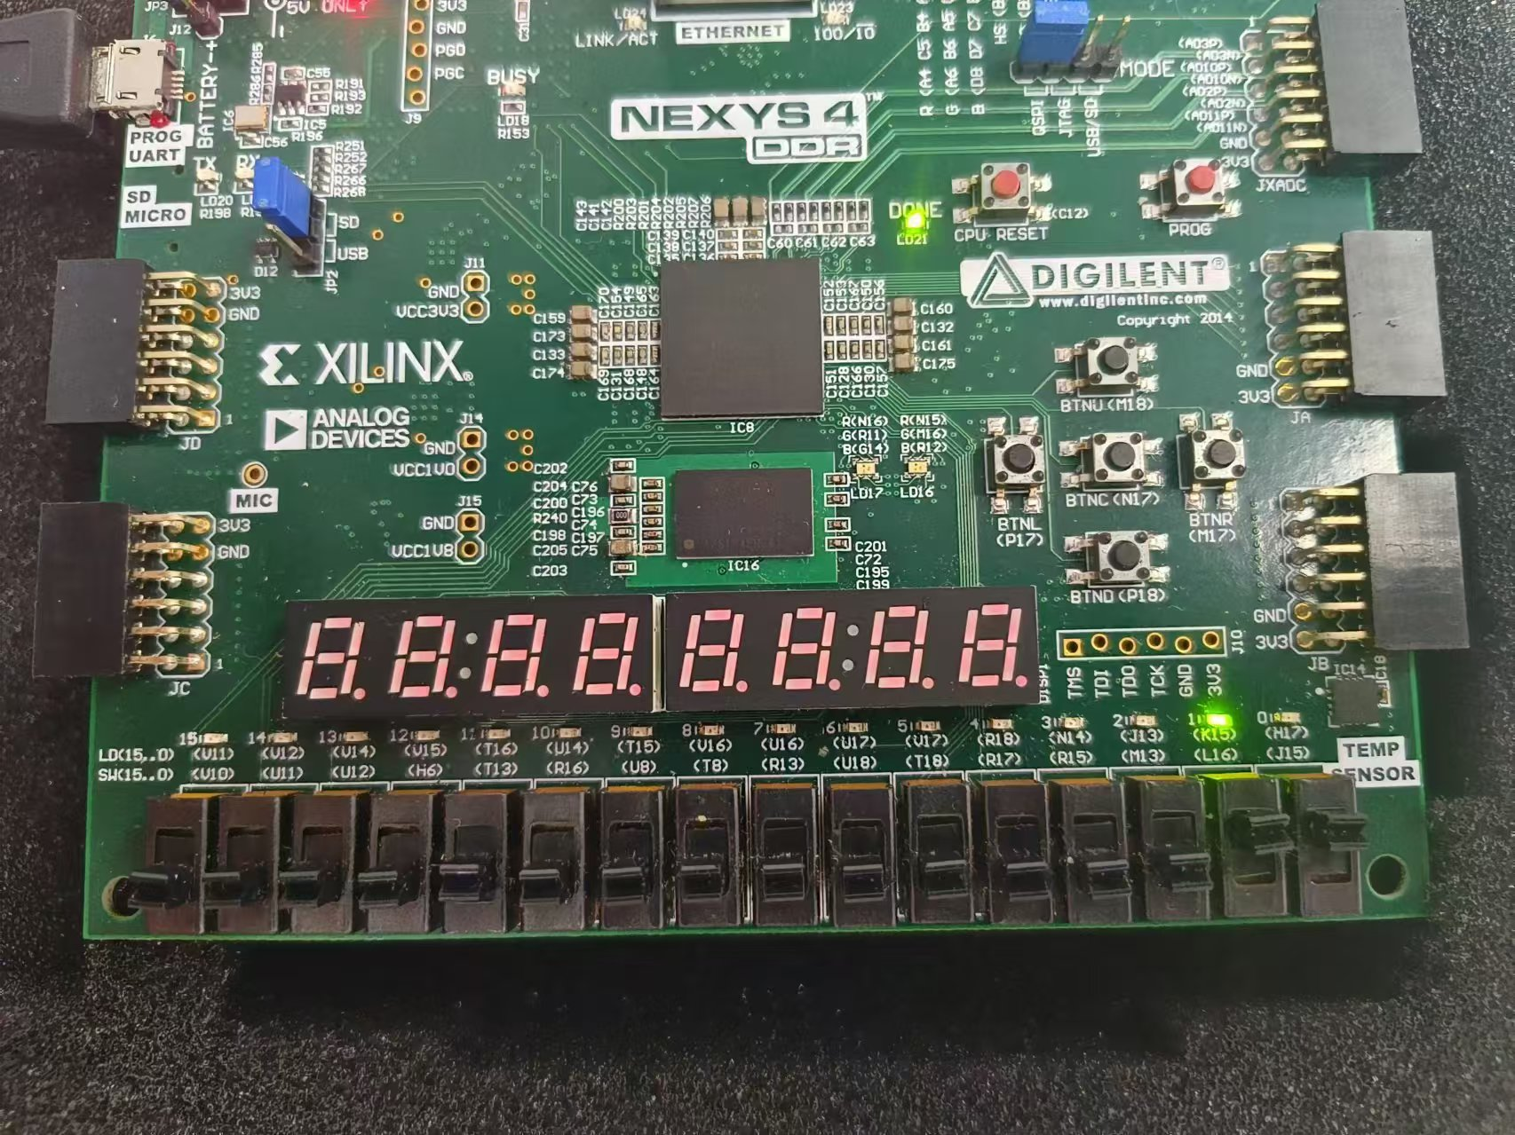
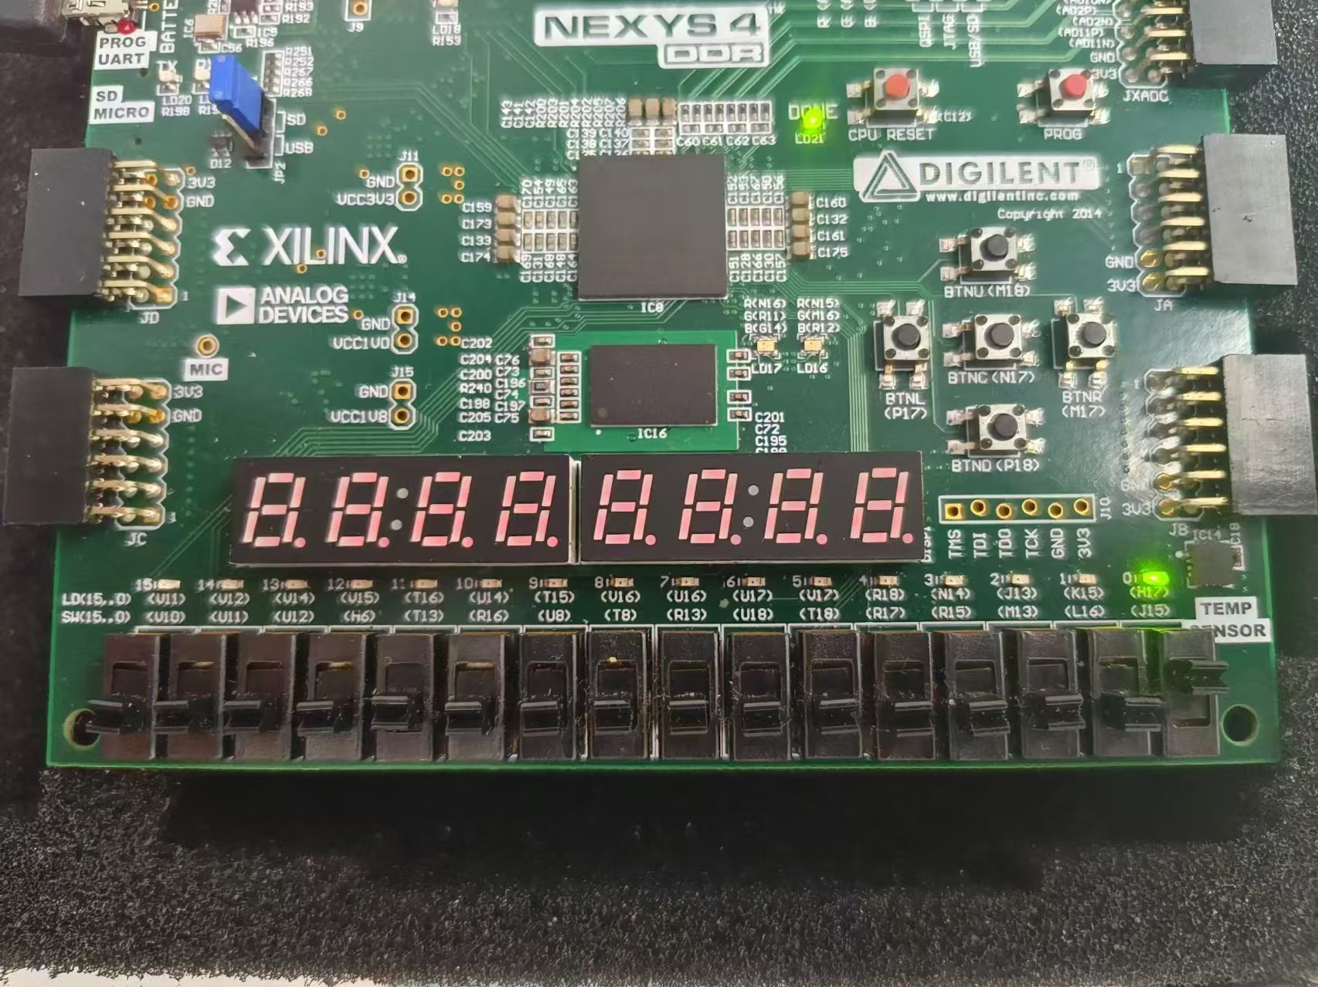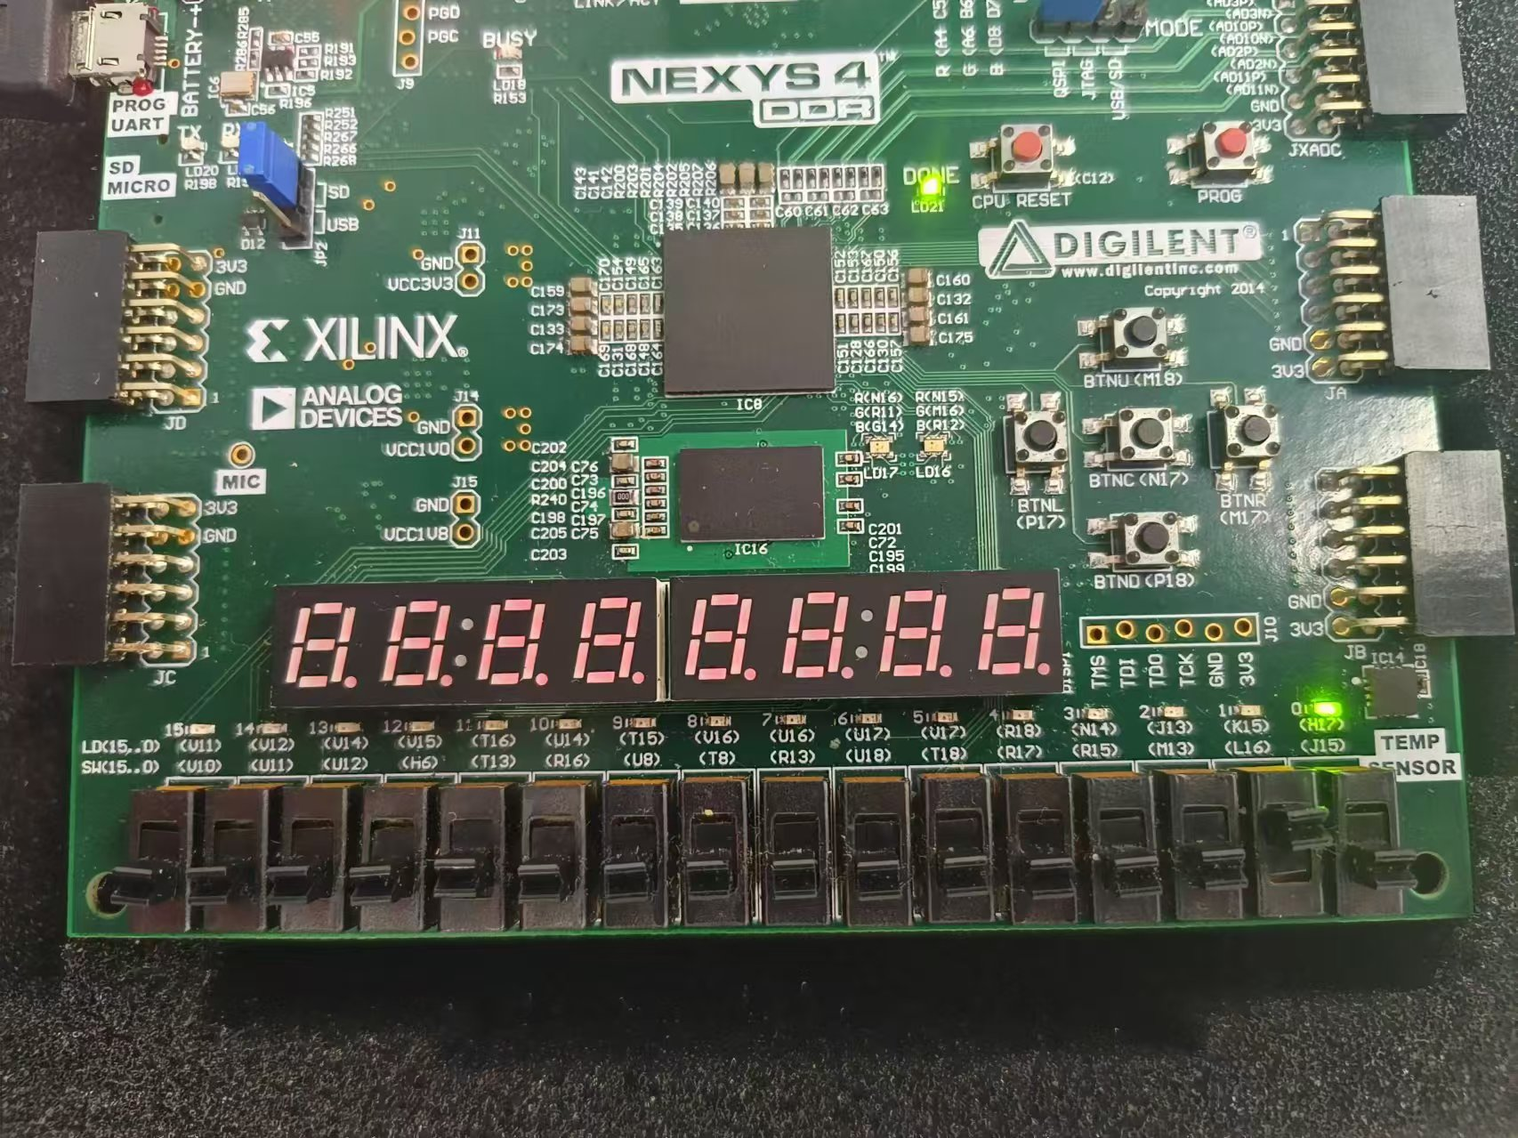
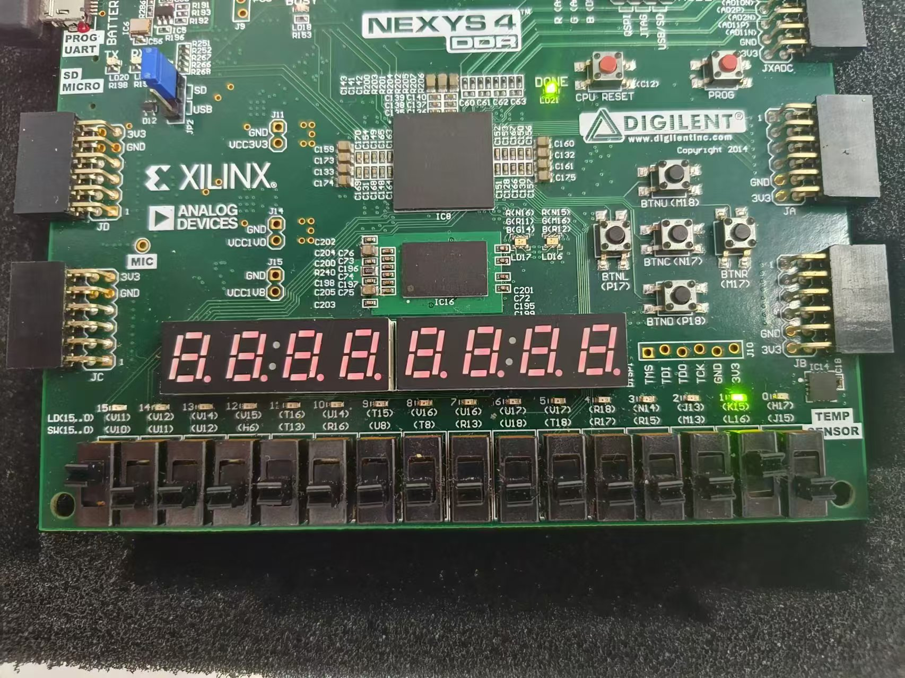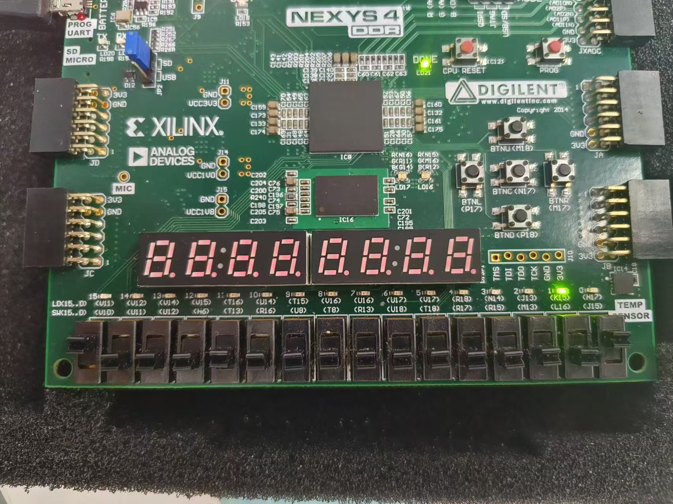
经验证，符合逻辑。

6.5_4 8 位加法器

一、实验内容

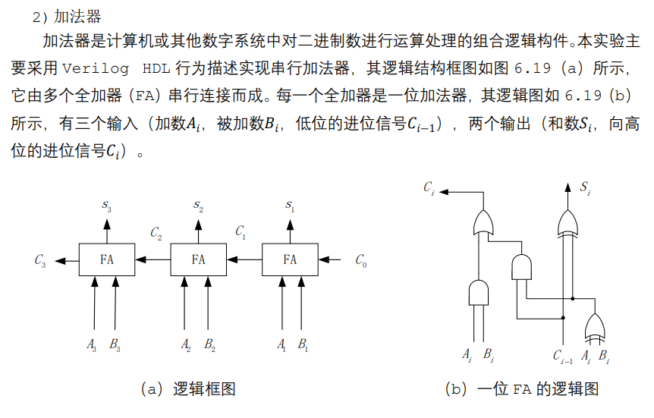二、硬件逻辑图：无

三、模块建模
module Adder(
input [7:0] iData_a, //8 位二进制加数
input [7:0] iData_b, //8 位二进制被加数
input iC, //低位的进位信号
output [7:0] oData, //8 位和数
output oData_C //向高位的进位信号
);
wire oC1;
FA uut1(.iA(iData_a[0]), .iB(iData_b[0]), .iC(iC), .oS(oData[0]), .oC(oC1));

wire oC2;
FA uut2(.iA(iData_a[1]), .iB(iData_b[1]), .iC(oC1), .oS(oData[1]), .oC(oC2));

wire oC3;
FA uut3(.iA(iData_a[2]), .iB(iData_b[2]), .iC(oC2), .oS(oData[2]), .oC(oC3));

wire oC4;
FA uut4(.iA(iData_a[3]), .iB(iData_b[3]), .iC(oC3), .oS(oData[3]), .oC(oC4));

wire oC5;
FA uut5(.iA(iData_a[4]), .iB(iData_b[4]), .iC(oC4), .oS(oData[4]), .oC(oC5));

wire oC6;
FA uut6(.iA(iData_a[5]), .iB(iData_b[5]), .iC(oC5), .oS(oData[5]), .oC(oC6));

wire oC7;
FA uut7(.iA(iData_a[6]), .iB(iData_b[6]), .iC(oC6), .oS(oData[6]), .oC(oC7));

FA uut8(.iA(iData_a[7]), .iB(iData_b[7]), .iC(oC7), .oS(oData[7]), .oC(oData_C));

endmodule

四、测试模块建模
module Adder_tb();
reg [7:0] iData_a;
reg [7:0] iData_b;
reg iC;
wire [7:0] oData;
wire oData_C;

Adder uut(.iData_a(iData_a), .iData_b(iData_b), .iC(iC), .oData(oData), .oData_C(oData_C));

initial
begin
iData_a = 8'b0000_0000;
iData_b = 8'b0000_0001;
iC = 0;

# 40
iData_a = 8'b0000_0001;
iData_b = 8'b0000_0001;
iC = 0;

# 40
iData_a = 8'b0000_0001;
iData_b = 8'b0000_0000;
iC = 1;

# 40
iData_a = 8'b0100_0101;
iData_b = 8'b1010_0110;
iC = 1;

# 40
iData_a = 8'b1110_1101;
iData_b = 8'b1011_0110;
iC = 0;

# 40
iData_a = 8'b0100_1101;
iData_b = 8'b1111_0010;
iC = 1;
end
endmodule

五、实验结果
Modelsim仿真波形图
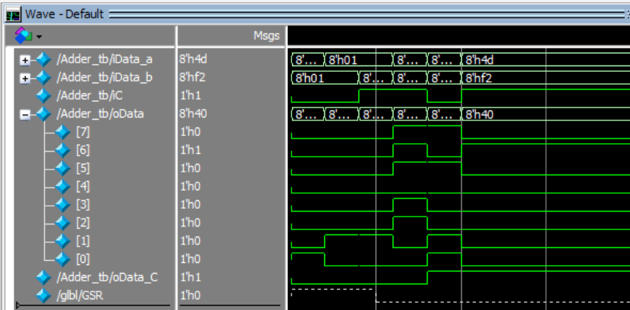

综合下板
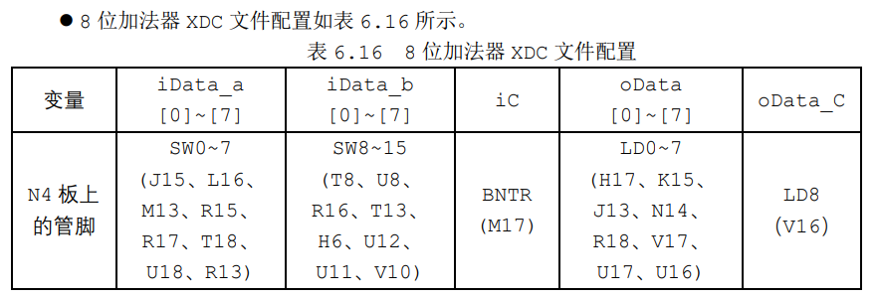
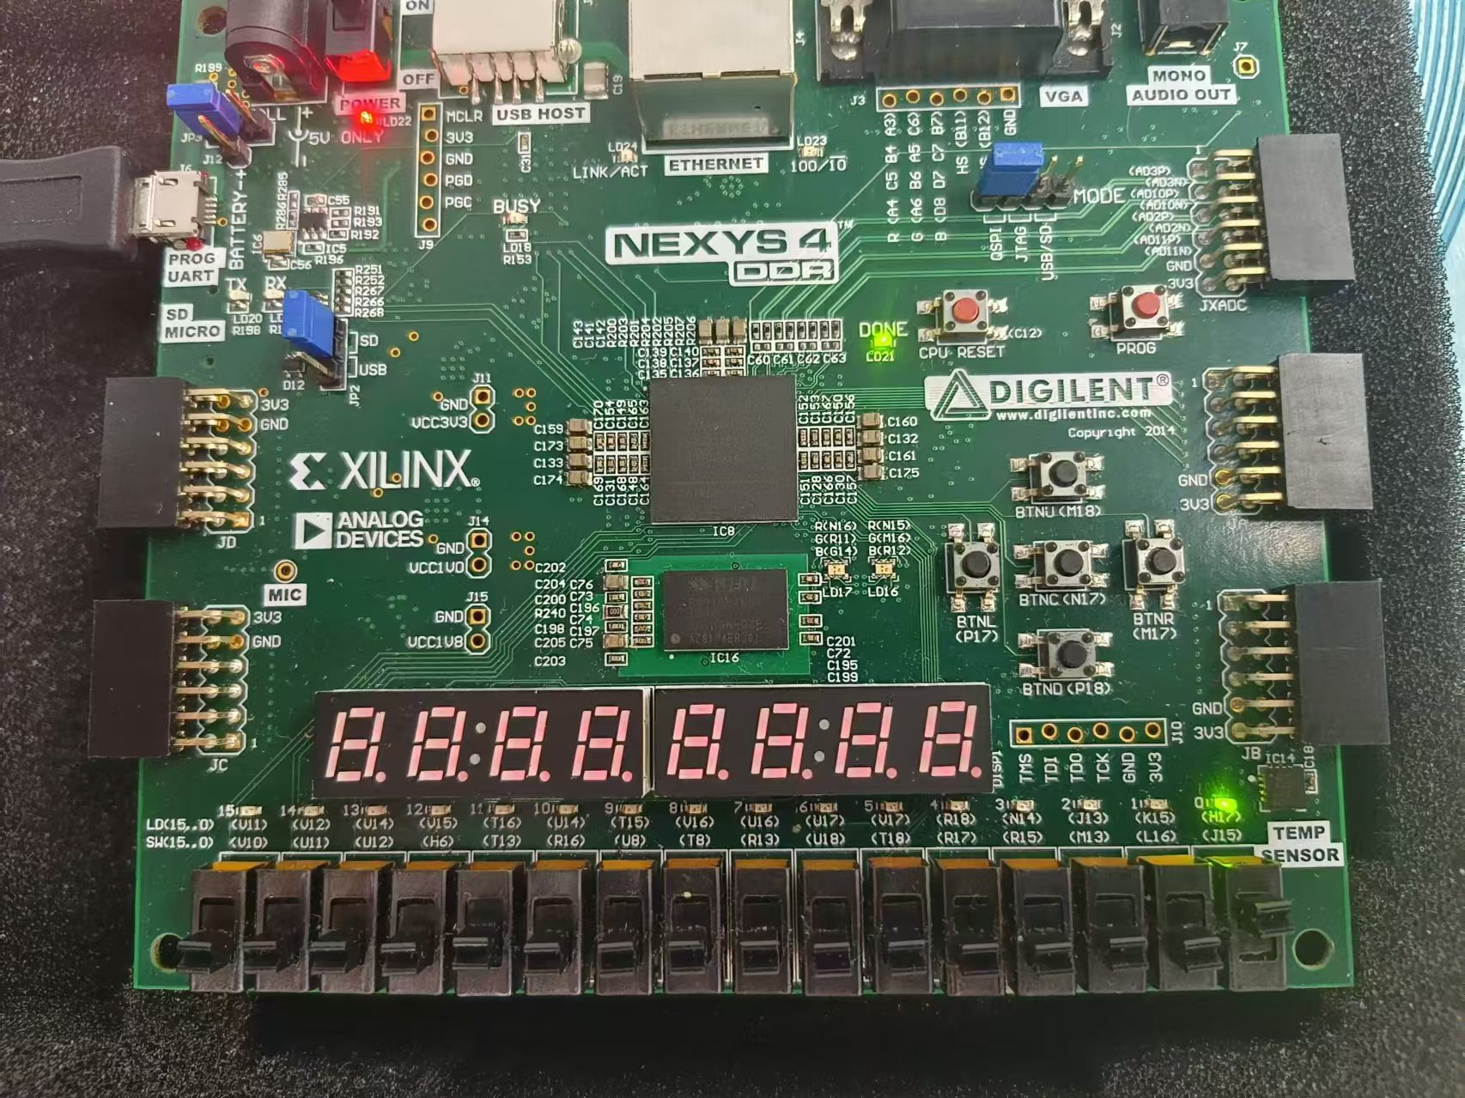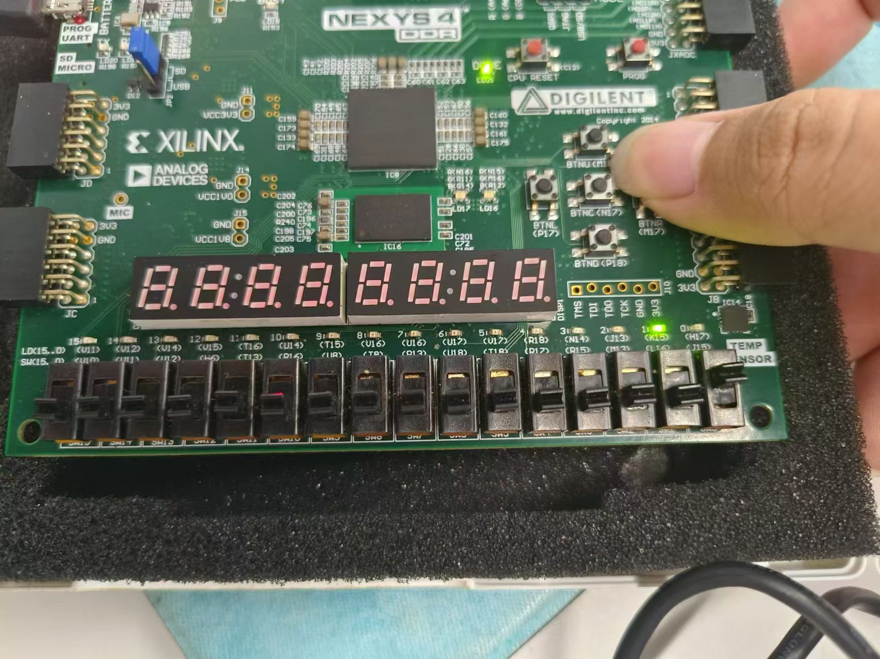
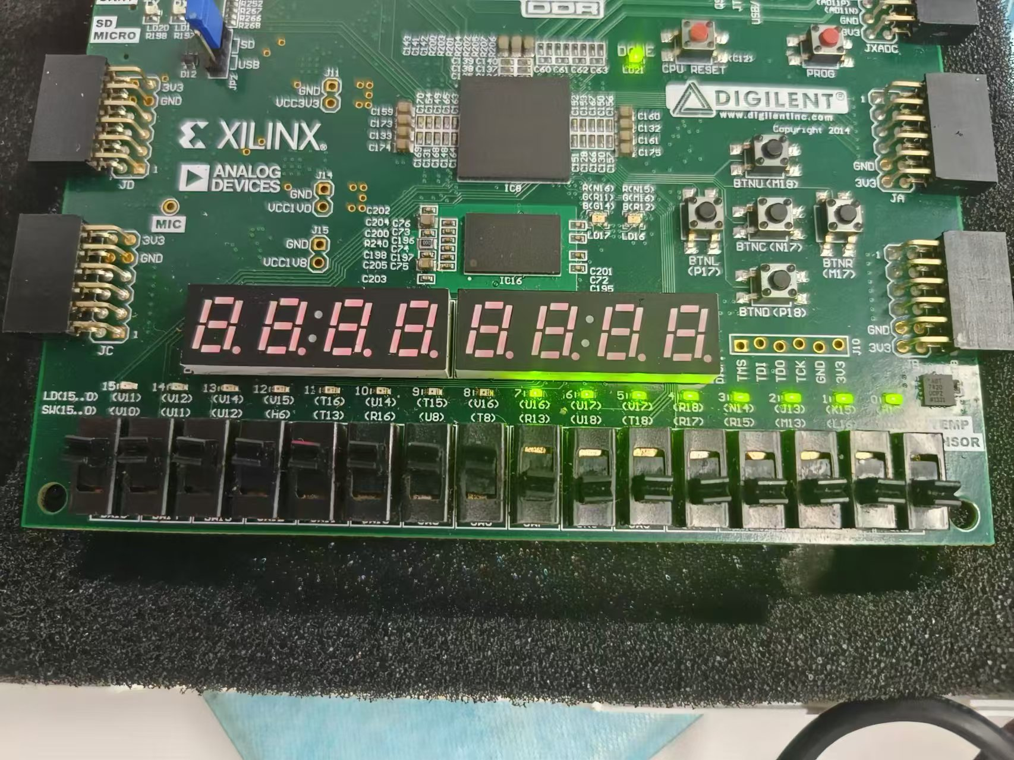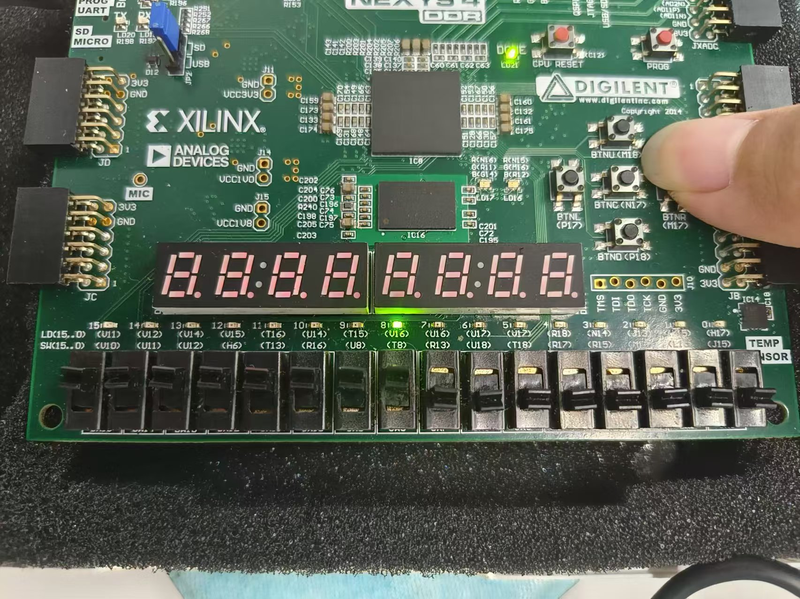
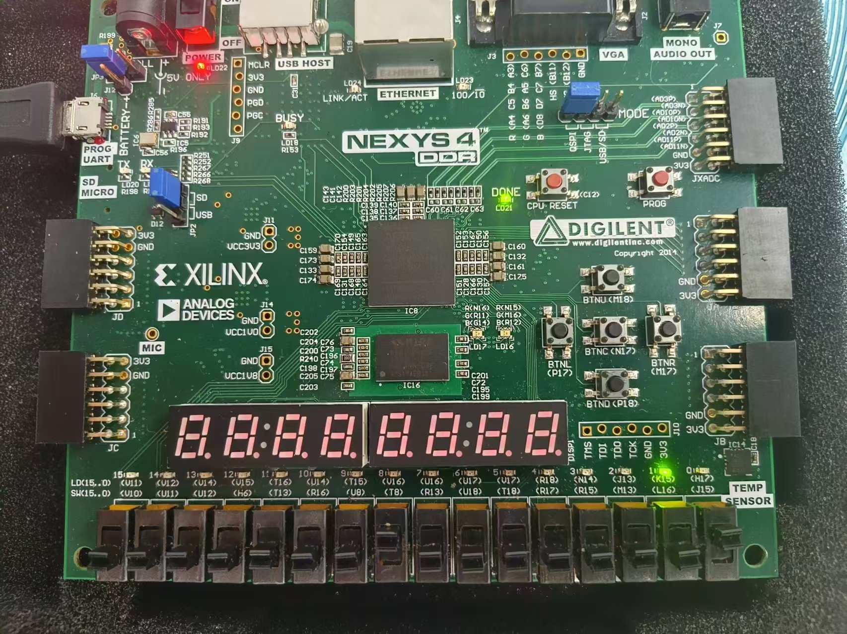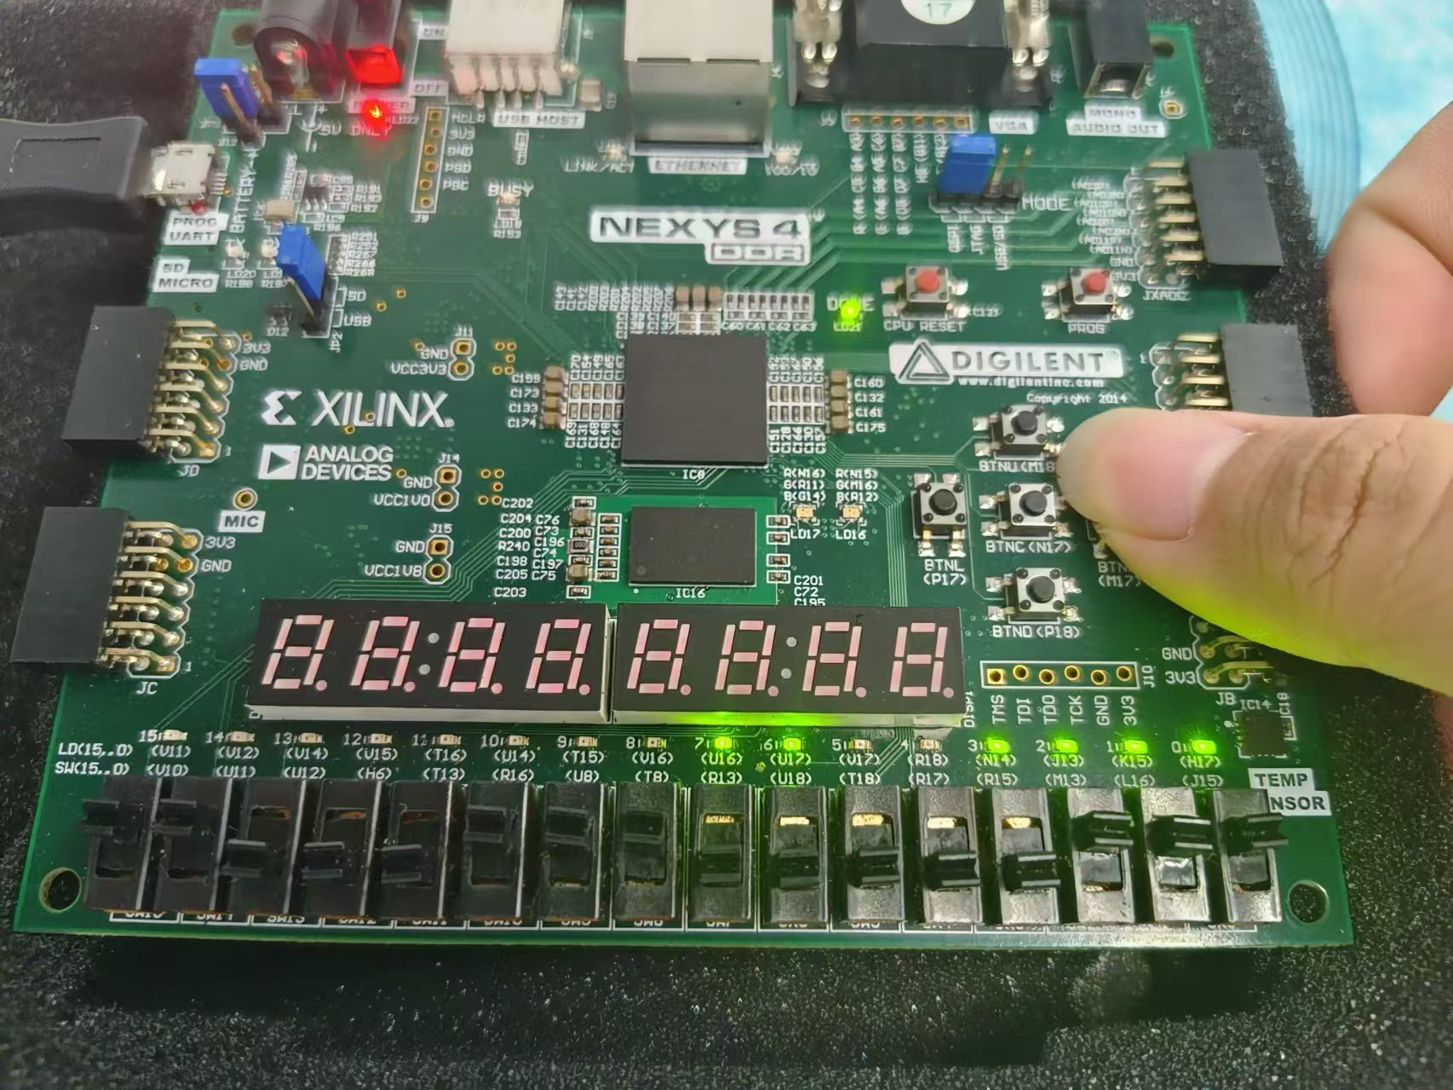
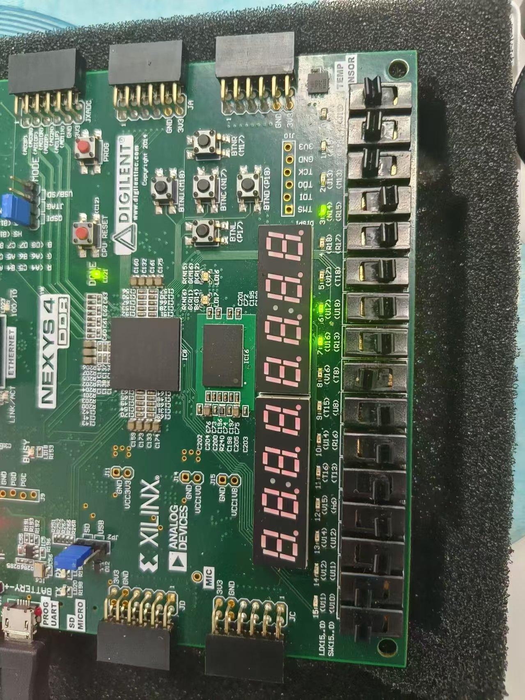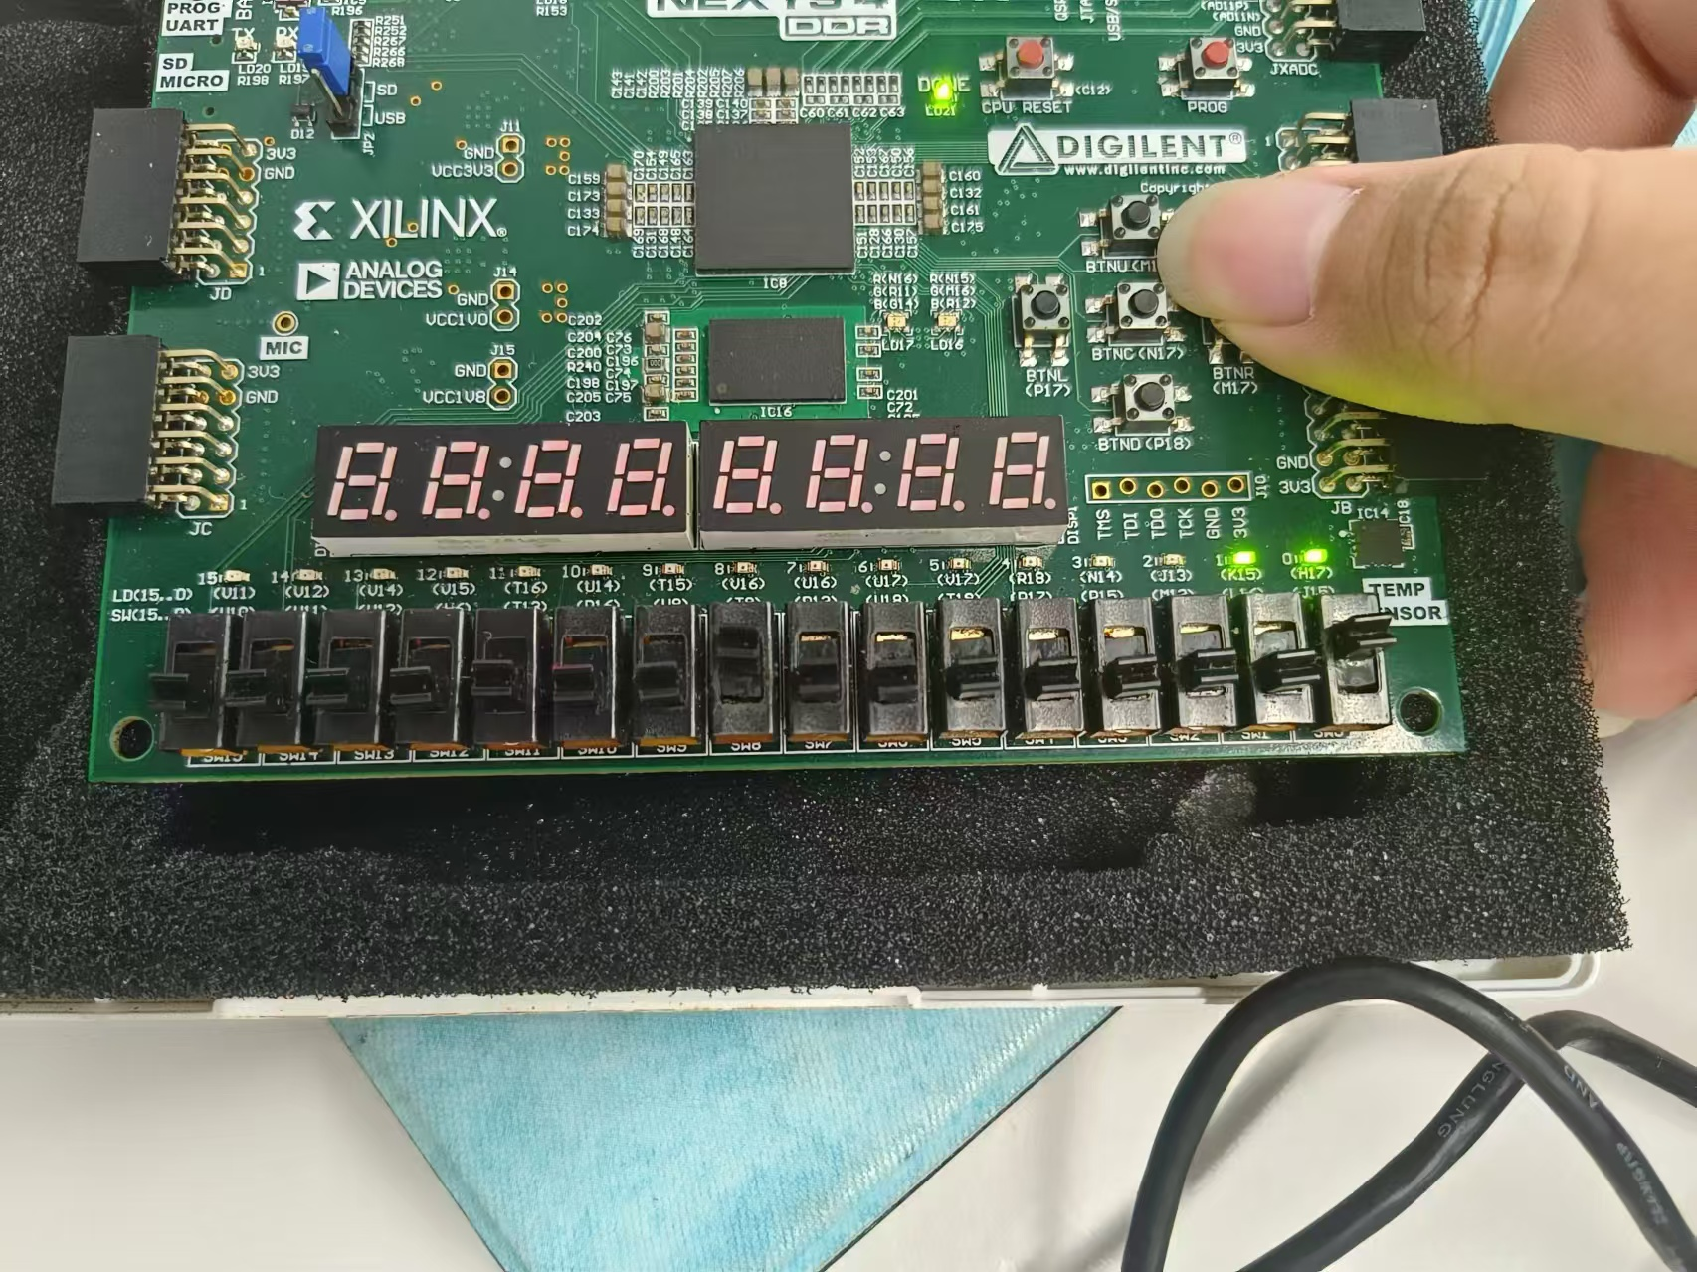
经验证，符合逻辑。

